STUDNICKÝ ^{č. 1/2018}

ZPRAVODAJ
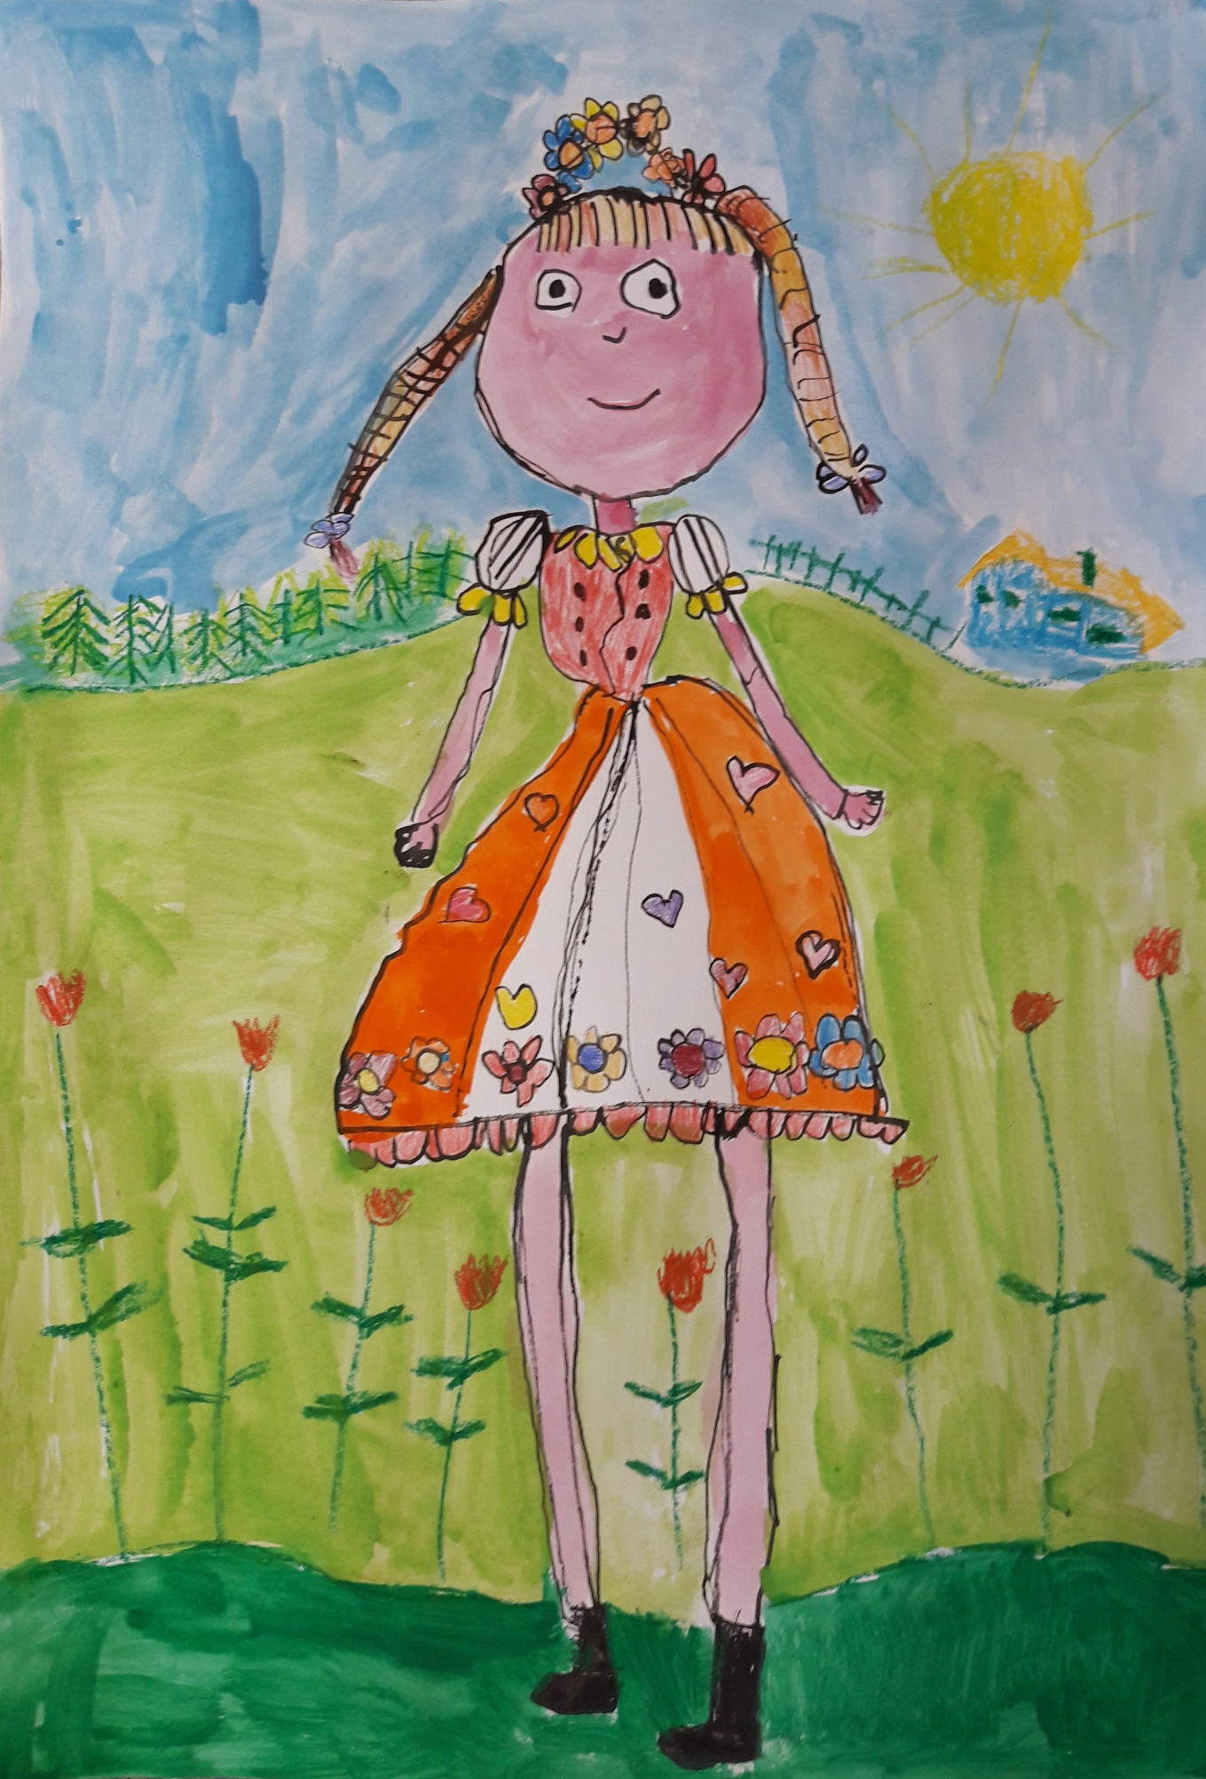

Vítězný obrázek Niny Kaufmanové ze Starkoče v mezinárodní soutěži
v Ázerbájdžánu
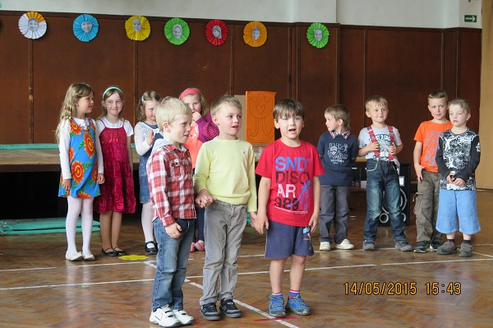

Vítězný obrázek Niny Kaufmanové v mezinárodní soutěži v Ázerbájdžánu
(více: Zprávičky z mateřské školičky, str. 7 )

Obecní úřad informuje

- byly zahájeny práce na rekonstrukci požární zbrojnice ve Starkoči
- na Úřad práce v Náchodě byla dána žádost na veřejně prospěšné práce na 1 zaměstnance, jehož mzda by byla úřadem proplácena
- probíhají projekční práce na přeložení chodníku kolem školy a pošty ve Studnici
- bylo zahájeno stavební řízení na stavbu chodníku kolem Hokovských
- proběhla následující výběrová řízení:
Obnova pamětního kříže v obci Studnice – Starkoč. Byla vybrána firma Restaurátorství a pozlačovatství s.r.o., Petr Tomáš. Na akci jsme obdrželi dotaci od Ministerstva zemědělství.
Zastřešení buněk-koupaliště Starkoč. Byla vybrána firma Tesařství a pokrývačství, Martin Holeček.
- byly podány žádosti o dotaci do Programu obnovy venkova Královéhradeckého kraje na přístavbu skladu nářadí k sokolovně ve Starkoči a zakoupení radarových měřičů rychlosti
- zimní sezóna 2017-2018 nebyla bohatá na sněhovou nadílku a tak náklady na vyhrnování byly ve výši 20 116,- Kč
- na zasedání zastupitelstva obce dne 12.2. 2018 byl schválen rozpočet na rok 2018 a je uveden ve zpravodaji
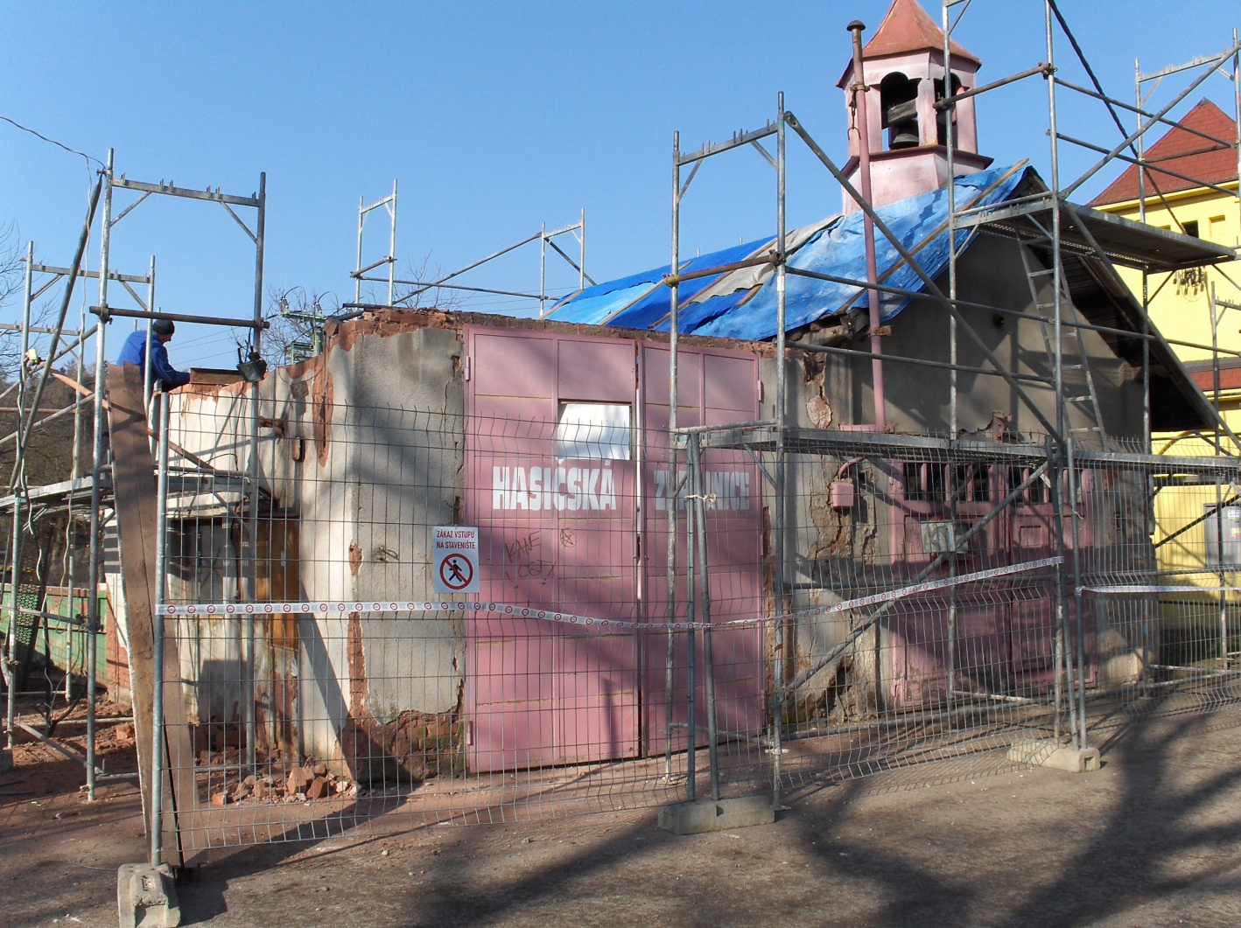

Přehled množství odpadu vyprodukovaného v obci Studnice za rok 2017

Název druhu odpadu | Množství odpadu (tuny)
Papírové a lepenkové obaly | 12,140
Plastové obaly | 20,670
Skleněné obaly | 25,030
Pneumatiky | 1,107
Železo a ocel | 9,600
Oděvy | 1,538
Textilní materiály | 1,682
Rozpouštědla | 0,004
Barvy, lepidla | 0,922
Nepoužitelná léčiva | 0,001
Bioodpad | 99,630
Směsný komunální odpad | 120, 260
Objemný odpad | 2,380
Olej a tuk | 0,026
Celkové náklady na odpadové hospodářství obce Studnice byly za rok 2017
547 147,-Kč. Za vývoz skla 17 802,- Kč. Za vývoz kom. odpadu a nákup známek
380 321,- Kč, pytle na odpad 4 488,- Kč, za nákup popelnic 3 854,- Kč. Náklady na svoz a uložení bioodpadu byly 140 682,- Kč a bylo uloženo 99,63 t.
Příjmy za kom. odpad od občanů za rok 2017 jsou ve výši 131 600,- Kč. Příjmy za tříděný odpad od společnosti EKOKOM jsou ve výši 255 003,-Kč.
Po rozpočítání nákladů na kom. odpad v jednotlivých osadách podle počtu obyvatel byla schválena zastupitelstvem obce úhrada splatná v roce 2018 na 1 obyvatele takto:
Řešetova Lhota: 355,-Kč
Starkoč: 630,-Kč
Studnice: 570,-Kč

Majitelé objektů určených k rekreaci 400,- Kč
Poplatky za odpad a psy se budou vybírat takto:
Studnice – na obecním úřadu ve středu 18.4. a 25.4. a v pondělí 23.4. 2018
Starkoč – v občerstvení „ U Vítů“ v úterý 24.4. 2018 od 16.00 do 17.00 hodin
Řešetova Lhota – v pohostinství „ U Novotných“ ve středu 25.4. 2018 od 18.00 do 19.00 hodin
UPOZORNĚNÍ:
10.4. 2018 10,00 – 12,00 HODIN ODSTÁVKA EL. PROUDU VE STUDNICI
č.p. 10 , 11 , 112 , 113 , 12 , 13 , 14 , 140 , 142 , 148 , 15 , 150 , 16 , 17 , 18 , 19 , 20 , 33 , 36, 37, 39 , 43 , 52 , 53 , 55 , 56 , 58 , 59 , 63 , 71 , 74 , 75 , 76 , 80 , 82 , 85 , 89
12,30 – 14,30 HODIN ODSTÁVKA EL. PROUDU VE TŘTICI
č.p. 1 , 10 , 11 , 12 , 13 , 15 , 16 , 17 , 18 , 19 , 21 , 3 , 4 , 5 , 6 , 7 , 8 , 9
11.4. 2018 7,30 – 14,30 HODIN ODSTÁVKA EL. PROUDU VE STARKOČI
p.214/4 , č.p. 102 , 107 , 109 , 111 , 112 , 113 , 115
Kultura
TŘI KRÁLOVÉ LETOS VYKOLEDOVALI REKORDNÍ ČÁSTKU
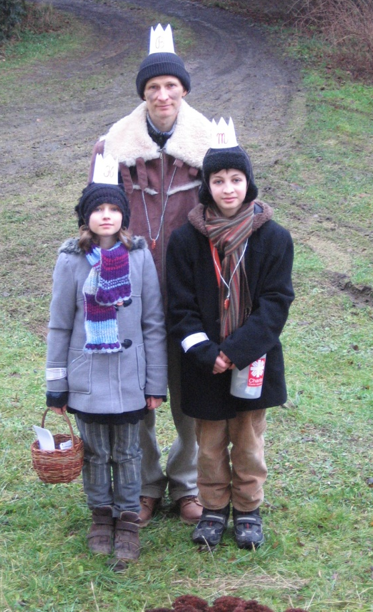
O prvním lednovém víkendu procházeli Studnicí opět Tři králové, kteří zpívali koledu, psali nade dveře nápis K + M + B + 2018 a vybírali příspěvek na dobrou věc.
Studničtí občané projevili svou solidaritu s nemocnými, hendikepovanými a jinak potřebnými lidmi a společně darovali neuvěřitelných 12 993,- Kč. A to je oproti loňskému roku s částkou 9237,- Kč o 40 % více!!! Všem dárcům srdečně děkujeme.
Výtěžek putoval na pomoc lidem v regionu konání sbírky, pouze desetina byla určena pro humanitární pomoc v zahraničí.
Koledníci v příštím roce rádi rozšíří své řady. Kdo máte zájem udělat něco prospěšného, a ještě si odnést sladkou odměnu, neváhejte nás kontaktovat! Ozvěte se na číslo 603 484 422 T. Netrestové.
Za Tři krále Terezie Netrestová

KE STÉMU VÝROČÍ SAMOSTATNOSTI ČESKOSLOVENSKÉHO STÁTU
Z pamětní knihy studnických ochotníků

Z mírových konferencí sešlo nadobro. Odpovědi všech nepřátelských vlád vyzněly v ten smysl, že nutno válčiti tak dlouho, až Německo bude tak daleko zničeno by vícekrát nemohlo ohrožovat válkou celou Evropu ba celý svět.
Všechny listy čtyřdohody píšou o mírových návrzích Německa, že nejsou ničím jiných než novým ošemetným podvodem a varují neutrály, zvlášť Ameriku, aby se nedali licoměrnictvím Německa ošálit. A tak střední velmoci, ačkoliv se cítí být vítězi, musí válčit dále a říšskoněmecké listy dnes odmítají zodpovědnost za další krveprolévání, od sebe slibují, že si potřebný mír vynutí zbraní, pak ale, že podmínky vítěze budou neúprosné.
Každý je zvědav, jak jen to dopadne, ale to přesvědčení má každý, že válka bude ještě dlouho trvati. Pýcha a zpupnost několika jednotlivců roste až do nebe a ničí denně miliony nešťastných obětí. Proč a zač – to ví jen Bůh. Všechny znepřátelené vlády říkají: my hájíme svoji existenci – nám byla válka vnucena. Německé listy s pokryteckou skromností praví: My hájíme naše svatá a spravedlivá práva a bráníme se proti nepříteli, který nás drze přepadl. Bůh vítězství je s námi a dovede nás k spravedlivému vítězství.
Takové a podobné jsou skoro denně neomalené….. skoro všech německých časopisů. Rakouské noviny to druhý den s dojemnou pozorností opakují – a všechny slovanské – nejvíce české – noviny se doslova mohou „upapouškovat“. To je holt, jak se říká, ustálený svéráz – ustálený charakter. Tak se zdá, když člověk čte ty naše tzv. vlastenecké noviny, které dříve se tak hrozně rozčilovaly a rozhořčovaly pro každou německou tabulku na nádraží a které v každém německém „Wacht am Rheinu“ viděly hroznou urážku a potupu českého národa, že ty samé časopisy (resp. Jejich redaktoři) by ihned dělaly „katy“ či „mistry popravčí“ těm odvěkým našim nepřátelům, kdyby je (tj. ti žurnalisti čeští) Německo k té exekuci, až ji bude provádět (nad těmi nepřáteli) ozvalo. Jsme to chlapíci – co? Kdo čteš – rozuměj!
…….
Jest však již nejvyšší čas, aby toto vraždění bylo zastaveno nebo snad celá Evropa spěje ku strašné katastrofě. Nebude vítězů ani poražených – budou jen zničení. Kam to spěje! Na jedné straně zaslepenost nad zdánlivě dobytými vítězstvími – na druhé straně chladná neústupná vypočítavost brání přikloniti se k míru a rozumnému narovnání. A přece cesta k míru je tak snadná. Trochu smyslu jen pro pravdu a spravedlnost. Stačí uvědomit si jen slova Kristova (a to by na prvním místě měli učinit ti, kteří se stále Bohem ohání): Co nechcete, aby vám jiní činili, to nečiňte vy jim. Ano – smysl pro spravedlnost a méně pýchy a zpupnosti. Ale to jsou rady pro lid – pro člověka – kdežto ti, kteří o válkách rozhodují, lidmi nejsou – to jsou krvelační dravci, kteří jen chtějí na prvním místě uplatnit to své JÁ. Osudy národa to jim jest jen pohodlnou záminkou – lid ničím, lid se může dát v miliónech pobíjet, jen když takový státník může říci: „Já jsem nepovolil, já jsem železnou rukou vedl osudy země – třeba v záhubu“
…….
Tato válka nenaučí lid soucitu ani národy neobrodí – jak se dříve vždy říkávalo. Tato válka udělá z lidu: ubohých a sobců, trpících a tyjících, nešťastných a velmi šťastných. Jedni se modlí za války ukončení – jedni za její trvání (a těch je snad více). To jsou ti, jimž za války kvete pšenice. Na prvním místě velkoprůmyslníci, zejména ti, kteří pracují na zpracování kovů, pak uhlobaroni, potom velkostatkáři….
Uvedené myšlenky zapsal pan Falta do Pamětní knihy studnických ochotníků dne 8.1.1917, kdy válka trvala již téměř dva a půl roku.
Aleš Antoš

POZVÁNKY NA KULTURNÍ AKCE
Noc kostelů 2018
– letos s podtitulem „Zůstávali přes noc v okolí Božího domu…“ (Srov. 1 Pa 9,27)
V pátek 25. května se kostel sv. Jana Nepomuckého ve Studnici připojí k více než tisícovce kostelů, kaplí a modliteben v České republice a uvítá návštěvníky s nabídkou zajímavého programu. Ve Studnici je Noc kostelů pořádána třetím rokem. Kromě České republiky se na přelomu května a června tato akce koná také na Slovensku, v Německu, Rakousku, Švýcarsku, Nizozemí, Lotyšsku a Estonsku.
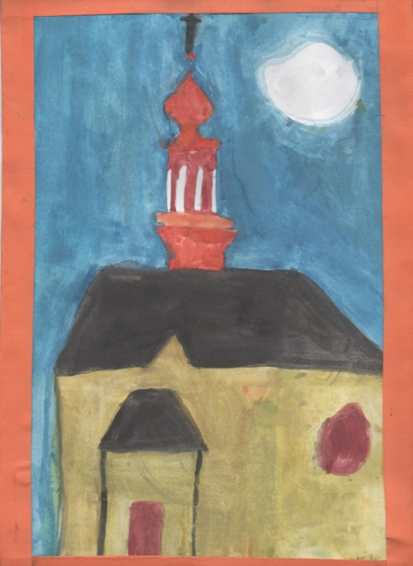
V programu vystoupí soubor staré hudby SVČ Bájo Česká Skalice s názvem Musica per gaudium, dále můžeme vyslechnout hudebně-literární pásmo nebo se dozvědět zajímavosti z historie. Své práce vystaví žáci místní základní školy. Speciální program bude připraven také pro děti a čeká nás i drobné občerstvení.
Bližší informace najdete na plakátech, až se termín přiblíží. Těšíme se na vás!!!
Za organizátory Terezie Netrestová

Putování po okruhu Boženy Němcové
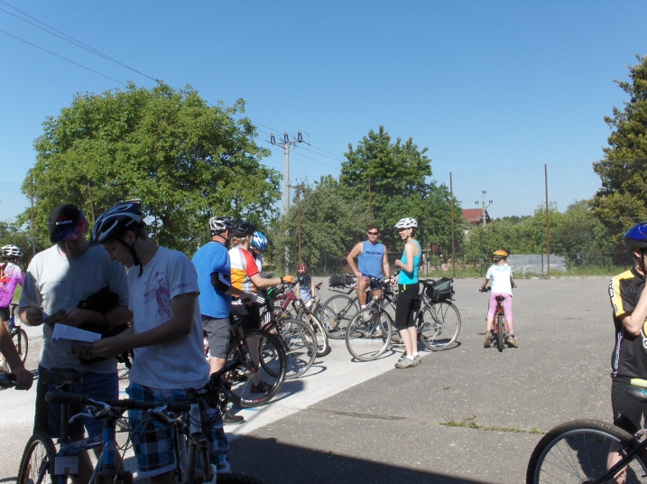
Tradiční PUTOVÁNÍ PO OKRUHU BOŽENY NĚMCOVÉ proběhne v sobotu 26.5.2018, a protože se jedná o jubilejní 20. ročník, slavnostní ukončení se bude mimořádně konat v prostoru za sokolovnou, kde nebude chybět občerstvení či živá hudba. Bližší informace o trase, časovém harmonogramu apod. budou zveřejněny před konáním akce formou plakátů a na stránkách obce.

Taneční zábava
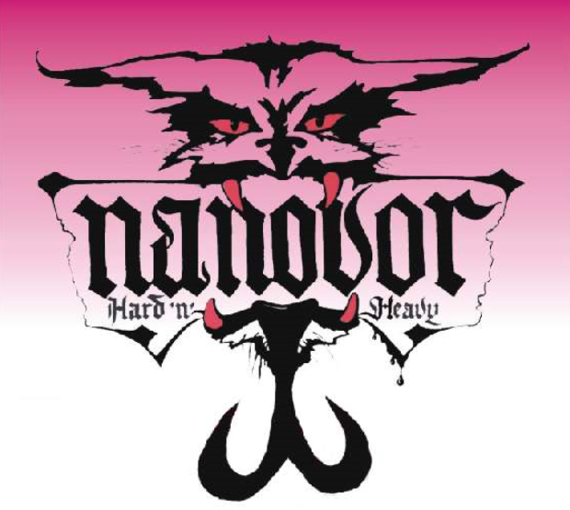

Hospoda na Bakově si Vás dovoluje pozvat na taneční zábavu se skupinou Nanovor, která se uskuteční v pátek 29.6.2018 od 20.00 hodin. Vstupné 100,-Kč.

Základní škola a mateřská škola
ZPRÁVIČKY Z MATEŘSKÉ ŠKOLIČKY
Zprávičky začínáme skvělým úspěchem Niny Kaufmanové ze Starkoče, která nás svým výtvarným dílkem reprezentovala na mezinárodní výtvarné soutěži v Azerbajdžánu. Na téma „Lidové tradice“ Ninuška získala 1. místo ve své věkové kategorii. (Čestná uznání získaly i obrázky dvou dívek ze Základní školy ve Studnici – Adély Gilanové a Elišky Mervartové).
Během zimních měsíců jsme pilně krmili ptáčky na školní zahradě. To se jim to baštilo z krásného nového krmítka. Děkujeme panu Radku Nesvadbovi, který ho vyrobil a nám do školky věnoval. Stojí v zahradě na kůlu proti oknům, takže děti mohou ptáčky při krmení krásně pozorovat. Každý rok se snažíme pomáhat nějakým dobrým skutkem. Sbírali jsme opět suché pečivo a věnovali ho zvířátkům na farmu Dubno. Zavezl nás tam svým autobusem pan Jiří Kaněra, kterému za ochotu a sponzorování moc děkujeme. Zimní čas nám zpestřilo také profesionální divadlo, při kterém se pravidelně setkáváme s kamarády ze základní školy.
Paní vychovatelka Renata Řídká a děvčátka s flétničkami ze ZŠ nás v únoru navštívily a svým hezkým vystoupením nás pozvaly k oslavě masopustu. Ten jsme si užili ve školce hned druhý den při dopoledním masopustním karnevalu. Kdo měl zájem, zúčastnil se s rodiči i odpoledního masopustního průvodu obcí.
Na návštěvu nás také pozvala paní učitelka Katka Hanková a děti ze 2. a 3. třídy ZŠ. Společně pro nás připravily hravou vyučovací hodinu. Ukázaly nám, jak to při hodině ve škole chodí, jak se učí a zapojily i naše děti. Ty si mohly vyzkoušet řešit jednoduché úkoly. Velmi je to bavilo, protože jim paní učitelka vyrobila spoustu zajímavých pomůcek, které nám nakonec i do mateřské školky věnovala. Paní učitelku jsme na oplátku pozvali zase na návštěvu k nám.
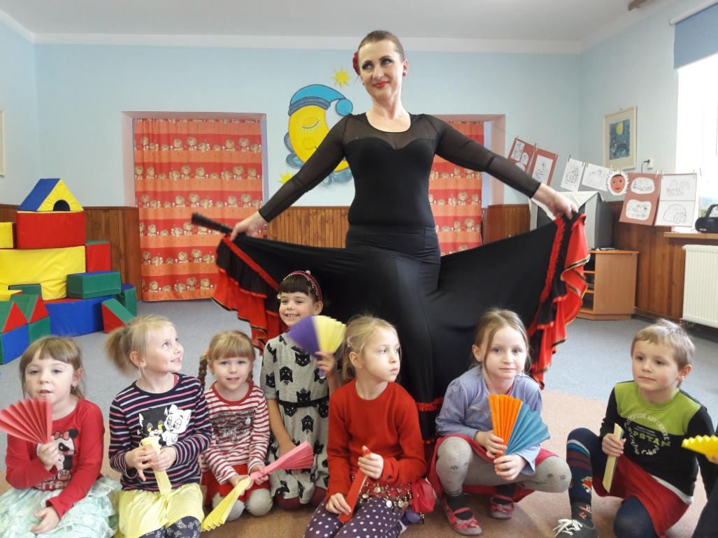
V měsíci březnu, kdy jsme se v rámci našeho programu seznamovali se životem v různých zemích, přišla nám do školičky zatančit paní Iva Míková z České Skalice orientální tanec a španělské flamengo. Děti vystoupení sledovaly s velkým zaujetím a některé se pak i s chutí zapojily do tance. Až z Liberce k nám přijela paní Dagmar Čemusová s překrásnou hudební pohádkou. Děti se měly možnost vhodnou formou seznámit i s prvky vážné hudby a zazpívaly si veselé písničky s rytmizací.
Letos jsou Velikonoce dříve, již na přelomu března a dubna. Ve školičce už nedočkavě vyrábíme velikonoční ozdoby a těšíme se na tradiční akci „Malované vajíčko“, tedy společné tvoření dětí a rodičů u nás. Pilně se učíme velikonoční koledy a zpíváme veselé jarní písničky. Snad se „Morana“ (symbol zimy), kterou jsme poslali po potoce Olešenka, někde nezasekla a brzy bude už pěkné jarní počasí.

„Přišlo jaro do vsi!
Kde jsi, zimo, kde jsi?
Byla zima mezi náma
a teď už je za horama.
Hu, hu, hu, jaro už je tu!“ (lidová)

Přejeme vám všem krásné jaro a veselé Velikonoce.
Ida Hejzlarová, vedoucí uč.

Zveme vás k nahlédnutí do naší fotogalerie akcí mateřské školy na webových stránkách: www.zsstudnice.cz.
ZÁPIS DO MATEŘSKÉ ŠKOLY
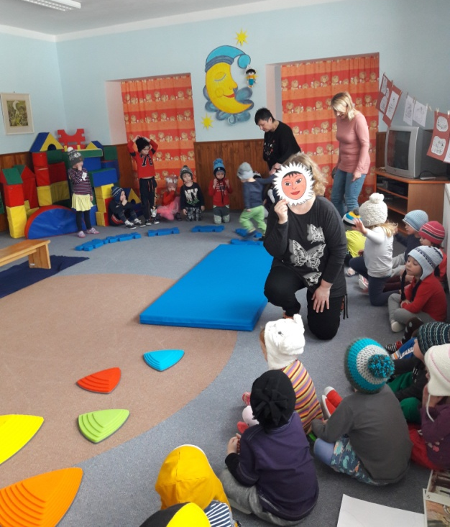
Od 1. 9. 2017 platí povinné předškolní vzdělávání dítěte v posledním roce před zahájením povinné školní docházky.

ZÁPIS DO MATEŘSKÉ ŠKOLY VE STUDNICI pro školní rok 2018 – 2019

bude probíhat v budově mateřské školy ve dnech:
Pondělí 14. 5. - od 9.30 do 16.30 hod.
Úterý 15 .5. - od 10.00 do 13.00 hod.

Rodiče s sebou vezmou rodný list dítěte, očkovací průkaz a vyplněnou Žádost o přijetí dítěte k předškolnímu vzdělávání, jejíž součástí je také potvrzení lékařem.
Tuto žádost si lze včas vyzvednout v mateřské škole nebo ji stáhnout z našich webových stránek.

Kritéria přijetí dítěte do mateřské školy budou zveřejněna na webových stránkách www.zsstudnice.cz pod záložkou mateřská škola

Bližší informace na telefonním čísle MŠ: 491 435 263

ŽÁCI ČTVRTÉ TŘÍDY PÍŠÍ POEZII
Žáci 4. třídy v rámci hodin vlastivědy zkoušeli psát „rytířskou poezii pro mou dámu“:
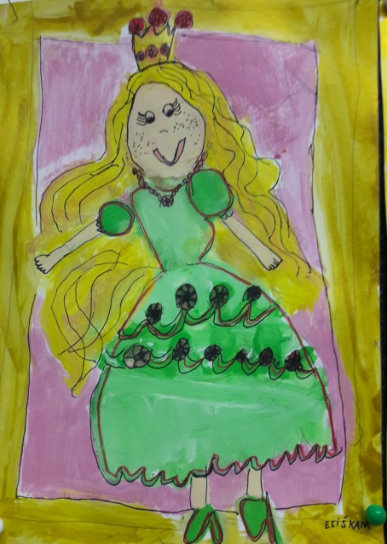
Ty jsi ta, o které se mi zdá
Ty jsi se mnou ve dne v noci
A já v zajetí tvé kouzelné moci.
Alex Mrázek

Když tě vidím, buší mi srdce
Když se mě dotkneš, chci tě mít jen já pro sebe
A když mě i ty budeš mít ráda,
Tak i já ti budu rád vyhovovat.
Marek Mütsch

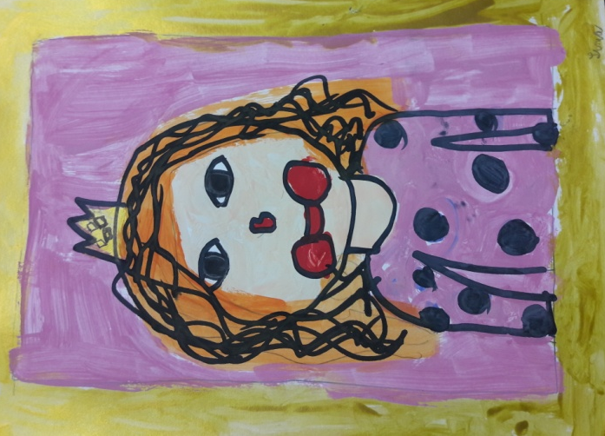
Eliška Mervartová

Moje nejlepší kamarádka,
Můžu jí říct vše,
když neštěstí jsem hromádka,
vždy mi pomůže.
Stále je s ní zábava,
Spoleh na ní je,
Štěstí okolo rozdává,
náladu zlepšuje.
Lukáš Mészáros
Simona Kricnarová

Zájmové spolky
T.J.SOKOL STUDNICE
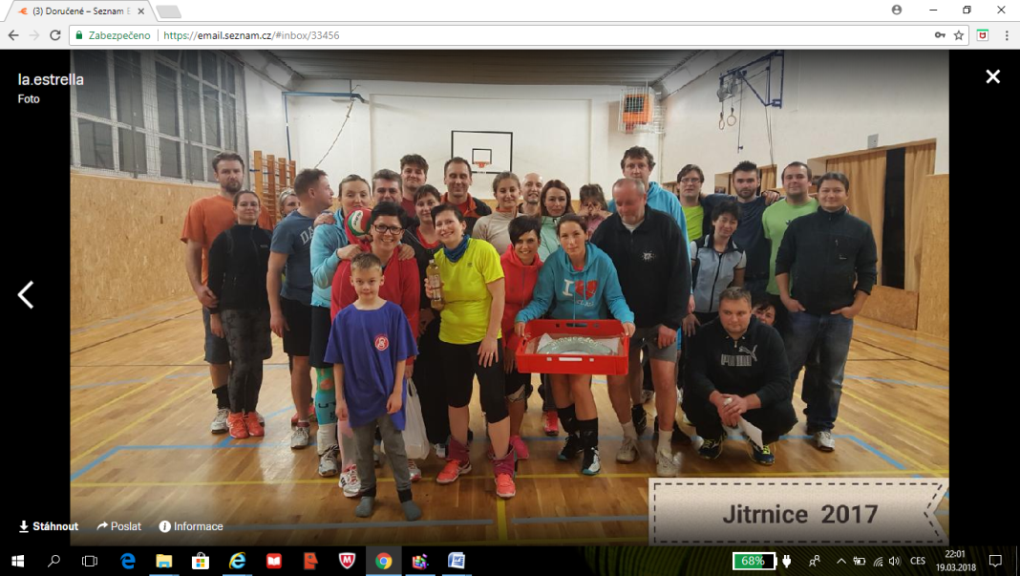

Foto: volejbalisté Studnice a okolí
Dobrý den, čtenáři,
máme tu rok 2018 a od posledního vydání zpravodaje panují velké mrazy. Přes veškerá úskalí mrazů, větrů a sněhu se podařilo našim sportovcům dosáhnout skvělých výsledků. Smutnou zprávou je, že nám nedopadla dotace na sportoviště (multifunkční hřiště ve Studnici), ale mám pro vás i dobré zprávy. Máme hotovou studnu, která bude sloužit k zavlažování nového trávníku na fotbalovém hřišti ve Studnici. Proběhne rekonstrukce sociálního zařízení v sokolovně ve Studnici. I nadále se budu snažit o dosažení rekonstrukce veškerých sportovišť ve všech vesnicích (Studnice, Řešetova Lhota, Starkoč a Všeliby).
Úspěchy našich sportovců:
Individuální výkony
Ing. Jitka Kábrtová, která dosahuje výborných výsledků se účastnila Zimní běžecké ligy "O krále Jestřebích hor", podařilo se ji běžet šest závodů z osmi a vyhrát.
31.12.2017 Silvestrovský běh Havlovicemi, délka 6,6 km, 3. místo v kategorii
06.01.2018 Novoroční běh v Červeném Kostelci, délka 11,5 km, 6. místo z žen
10.01.2018 Rtyňské okruhy sídlištěm, délka 6 km, 1. místo v kategorii
17.01.2018 Běh Ratibořickým údolím, Havlovice, délka 5 km, 1. místo v kategorii
31.01.2018 Běh přes Vartu, Batňovice, délka 4 km, 1. místo v kategorii
07.02.2018 Svatoňovické okruhy, Malé Svatoňovice, délka 6 km, 1. místo v kategorii
04.03.2018 Úpická desítka, Úpice, délka 10 km, 2. místo v kategorii (nebodovaný závod),
Vyhlášení Zimní běžecké ligy v Městském sále v Úpici, kde pro Jitku bylo podmínkou odběhnout min. pět závodů, obsadila senzační 1. místo ve své kategorii. Závěrem uvádím, že je na tom Jitka i s mnohem mladšími závodnicemi velmi dobře.

Michal Horák, je vytrvalostní běžec naší obce a zároveň volejbalový reprezentant. Níže jeho individuální výsledky.
11.11.2018 Běh Dlouhými záhony 7 km – (Závěrečný nebodovaný závod Českého poháru v běhu do vrchu 2017), čas 37:08, 44. místo celkově a 10. místo v kategorii
13.01.2018 Winter run Hradec Králové 8 km, čas 38:36, 34. místo celkově a 8. místo v kategorii
04.03.2018 Úpická desítka 10 km, čas 42:45, 49. místo celkově a 17. místo v kategorii
17.03.2018 Okolo Stračova 10 km, čas 44:13, 25. místo celkově a 7. místo v kategorii
Jitka Kábrtová

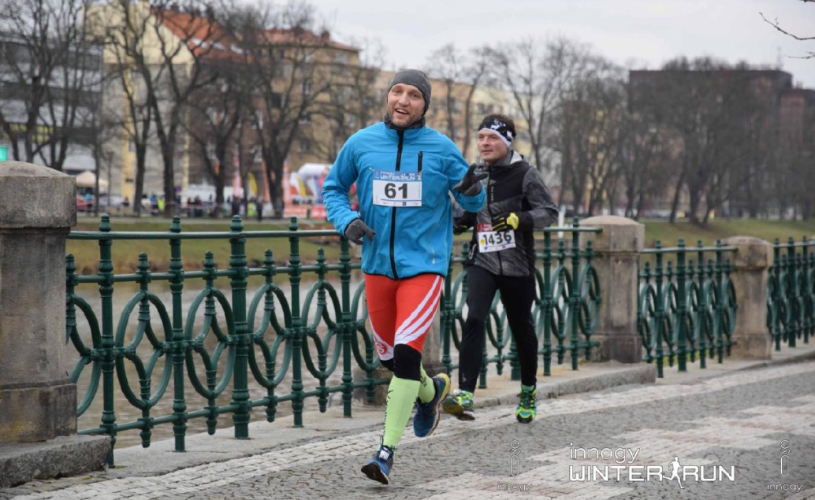
Michalova priorita je Pražský půlmaratón 2018 s cílem pod 1 hodinu a 30 minut. Pražský maraton 2018 s cílem pod 3 hodiny 15 minu a na podzim Hronov - Náchod cíl pod 40 minut, ale to jsou Michalovy sny a my mu budeme držet palce.
Michalovi a Jitce, při závodech panovalo velice mrazivé a větrné počasí. Podle jejich slov to stejně byla nádhera.

Michal Horák

Volejbal

Volejbalová sezóna sice ještě nezačala, ale každou středu se holky schází na trénincích a pilně se připravují. Jarní část začne 4. května zde ve Studnici.
Holky nezahálí ani v pořádání turnajů. V prosinci proběhl již 3. ročník volejbalového turnaje smíšených družstev Jitrnice 2017. Turnaje se zúčastnilo 5 týmů, z toho 3 byly z velké části “studnické“. To značí, že se volejbal ve Studnici těší stále větší oblibě.
Oddíl žen se přihlásil do Zimního poháru a dokonce obě dvě kola zorganizovaly zde ve Studnici. Týmovou spoluprací dokázaly nejen, že umí držet spolu a svou činností přispět do pokladny Sokola, ale i ostatním hráčkám zpříjemnily pobyt tak, aby na Studnici dlouho vzpomínaly.
17.03.2018 proběhl již 5. ročník Memoriálu pana Vlčka. Sešlo se 5 ženských týmů, vládla opět přátelská atmosféra a dokonce se studnickým holkám podařilo zvítězit. Vítězný tým, Studnice ženy.
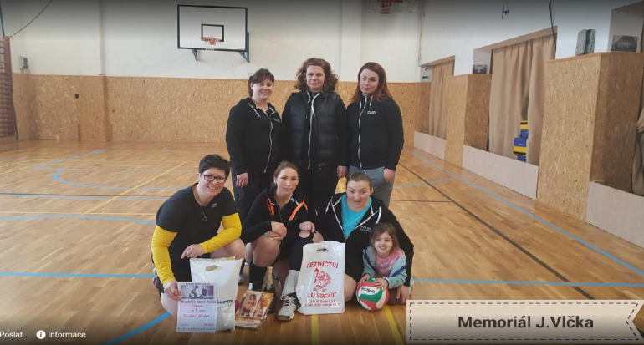
I letos se Studnice zúčastnila jako smíšené družstvo Amatérské volejbalové ligy v Hradci Králové a oproti loňskému roku se dařilo o trochu lépe. Z 15 družstev skončila na 12. místě.
Teď holkám nezbývá nic jiného, než trénovat, sezóna je již za dveřmi. Těší se na vás všechny, kdy vás rádi uvidí na svých zápasech nebo třeba na brigádě na antukových hřištích.

Děkuji za všechny zaslané informace od výše uvedených sportovců. Nadále prosím všechny, kdo mají zájem o zveřejnění informací, tak pište na můj email: tomasburdych@seznam.cz.
Závěrem uvádím, že je čas příspěvků na rok 2018, za kolektivní sport vyberou vždy daní vedoucí, jednotlivci po domluvě na tel.: 777 324 108, nebo na výše uvedeném emailu.

Mgr. Tomáš Burdych, MBA

ŠACHISTÉ
Zdařilé setkání mladých šachových nadějí ve Studnici
Již po páté se sjeli mladí šachisté na turnaj pořádaný šachovým oddílem T.J. SOKOL STUDNICE, aby předvedli svoje umění za šachovnicemi. Hráči, kterých bylo 34 ve věku od 6 do 15 let, hráli ve dvou skupinách: 1.-5. třída a 6.-9. třída. Mezi mladšími hrál ve Studnici i mistr ČR a účastník mistrovství Evropy do 9 let Lukáš Zelba z Ortexu Hradec Králové. Na šachovnicích bylo vidět, že někteří hráči jsou už ostřílení borci, ale u nováčků vytryskly i nějaké ty slzičky. Ani zde však nechybělo nasazení a bojovnost. Pod vedením zkušených rozhodčích p. Ing. Dusbaby a Čechury, odehráli 7 kol s časem 2x15 min. Po sečtení výsledků byl znám celkový vítěz, kterému věnovala broušený pohár p .Lesková Lenka a vítězný Levitner Matěj z Ortexu Hr,Kr. jej převzal z rukou starostky obce Studnice paní Toldové.
Všichni hráči obdrželi díky příznivcům šachu a sponzorům cenu a diplom. O občerstvení se postaraly paní Lenka Lesková a slečna Markéta Maierová, patří jim za to poděkování. Rozhodčím také děkuji, odvedli bezproblémovou práci při řízení turnaje. Hrací místnost ve zdejší Sokolovně připravili místní hráči florbalu spolu s p. Jarou a p. Sejvalem. S úklidem potom pomohli p. Martinu Leskovi i někteří z tatínků mladých šachistů a za to jim patří také velký dík.
Obdarovat cenami a občerstvit hráče se podařilo díky těmto sponzorům: pekárna p. Klobas-Dobruška a Zvon Náchod, cukrárna p .Helena Kadaníková, řeznictví p. Petr Janků a Luděk Vacek, firma TOTO Česká Skalice, p. Tomáš Balucha, knihař Petr Smutný, LK Autoservis p. Kábrt, trafika U pošty, restaurace Na hřišti p. Rýdlová, p. Věra Středová a místní podpora od truhláře p. Maiera, p. Taclíka a manželů Horáčkových.
Velkou podporu mají místní šachisté i od představitelů obce, ať již zhotovením diplomů, nebo poskytnutím hracích prostor. Všem patří velký dík!!! Poslední poděkování patří i mému kolegovi a spolupořadateli p. Františku Sejvalovi. TAK ZASE ZA ROK!!

Šachisté sokola Studnice ovládli regionální přebor!!

Velké překvapení se zrodilo v Regionálním přeboru šachistů v soutěžním ročníku 2017-2018. Nejmenší oddíl této soutěže dokázal nemožné a bez jediné prohry ve své čtvrté sezoně od založení suverénně zvítězil. Když jsem na konferenci KHŠS vylosoval pro Studnice jedničku, ani jsem netušil, že to bude tak šťastné číslo. Oddíl se skládá z pěti hráčů domácí Studnice a je posílen o dva hosty. Sedmičlenný kolektiv projevoval takový zájem o účast na zápasech, že jsem měl problém koho nechat hrát a koho posadit mezi diváky. Několikrát jsme byli připraveni v hrací místnosti všichni, rozhodoval jsem až těsně před utkáním. Příjemné starosti. První zápas jsme odehráli s jedním ze spolufavoritů na vítězství Spartakem Rychnov nad Kněžnou. Po téměř šestihodinové bitvě a vítězství našeho hráče na druhé šachovnici se nám podařilo remizovat 2,5:2,5. Na druhý zápas přijelo družstvo z Třebechovic pod Orebem, které jsme porazili a jeli jsme na dalšího těžkého soupeře do Doudleb nad Orlicí. Ani tam jsme nezaváhali a vyhráli 3,5:1,5 a vyhoupli se na první místo. Poslední zápas přijel před koncem roku odehrát Kostelec nad Orlicí. Ani ten neuspěl a odjel poražen 3,5:1,5. První místo držíme, je to příjemný pocit a začínáme spekulovat o celkovém vítězství. Další zápas už v roce 2018 nás čekal v Náchodě. Dlouho jsem přemýšlel, jakou sestavu p.Dusbaba postaví, nakonec nepřekvapil a vyšlo z toho vítězství 4:1. První místo stále naše. V šestém kole zápas s Červeným Kostelcem, naše výhra 4,5:0,5 a v tabulce náskok před dalším soupeřem z Nového Města. Právě s ním další zápas o první místo. Velká bitva na všech šachovnicích a naše nejtěsnější výhra v celém ročníku 3:2 a pětibodový náskok před soupeři z Rychnovska. Předposlední zápas s jedním z nich Panda R.K. Jak ztratit první místo je stále reálnou možností, ale soustředěnost a bojovnost Studničáků je skvělá. Výhra 3,5:1,5 vše je dokonáno. Po zápase oběd a oslava. Zápas v Jaroměři už jen formalita, konečně si zahráli i oba hráči ze šesté a sedmé šachovnice a oba vítězně 3,5:1,5. Studnice vítězí bez prohry s pětibodovým rozdílem.

Na tomto úspěchu se podíleli tito hráči:
1.šachovnice Lesk Martin 2 body ze 7 zápasů
2 Šroll Boris 5,5 7
3 Šretr Josef 4,5 6 (host z Lípy)
4 Kubec Jiří 8 9 (host z Č.Skalice)
5 Lesk Břetislav 6,5 8
Sejval František 3 4
Línek David 3 4

Tímto vítězstvím jsme si vybojovali právo postupu do Krajské soutěže. V současné době ale nemáme dostatečný počet hráčů, abychom se mohli přihlásit. Obracím se tímto na okolní oddíly, ve kterých jsou možná hráči, kteří nejsou vytížení dostatečně a chtěli si zahrát vyšší soutěž. Pokud tomu tak je, rádi je ve svých řadách přivítáme.

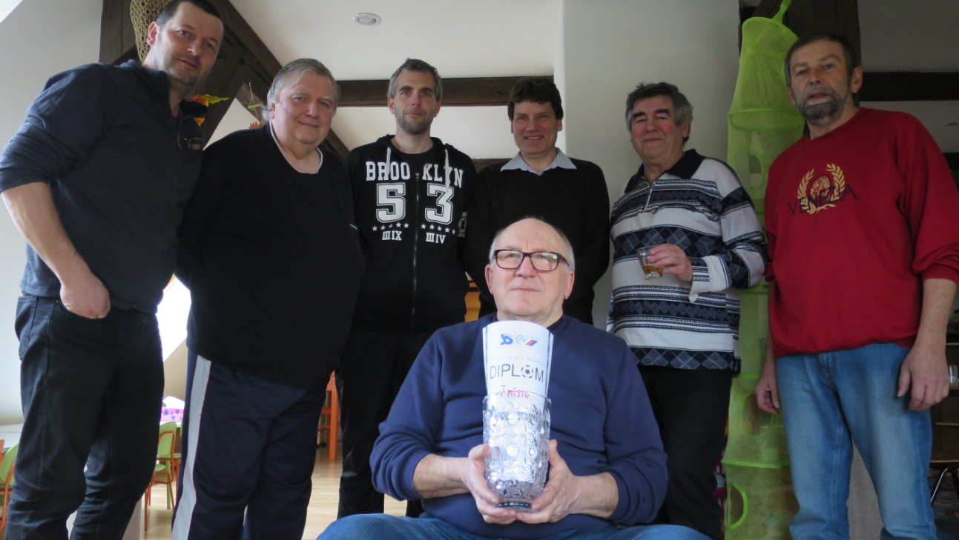
Závěrem chci poděkovat svému kolegovi Frantovi Sejvalovi za práci s dětmi na ZŠ a jejich pěknému umístění v krajském přeboru škol. Sedmé místo je určitě povzbuzením do další práce. Děkuji také představitelům obce v čele s paní starostkou Toldovou za podporu našeho oddílu a věřím v další spolupráci.
Lesk Břetislav
SOKOL STARKOČ
Sokol Starkoč v roce 2017
V sedmdesátých letech minulého století, když se zdálo, že ve Starkoči nadšení lidí pro sport trochu slábne, vyhlásil tehdejší výbor T.J. Sokol Starkoč pod vedením Jardy Rufera v roce 1973 pro povzbuzení sportovní činnosti vnitřní soutěž mládeže o nejlepšího starkočského sportovce. Od té doby se soutěž každoročně opakovala, až v letošním roce dospěla k 45. ročníku. Za ta léta si Sokol Starkoč vybudoval pro soutěžní zápolení hřiště na malou kopanou, volejbal, nohejbal i tenis. Rekonstruovaná sokolovna je vybavená snad vším potřebným pro pravidelná cvičení včetně nářadí pro gymnastiku, vybavení posilovny i včetně pingpongových stolů.
Po celá ta léta jsou vyhlašováni nejlepší mladí sportovci Sokola Starkoč. Ve 45. ročníku soutěže mládeže o nejlepšího sportovce TJ. Sokol Starkoč se stal Martin Hrodek (139 bodů), druhý byl Marek Rufer (132 b.) a třetí Petr Hejčl (122 b.). V dalším pořadí se umístili Josef Hejnyš, Nikola Cvrčková, Hana Krčmářová, Aneta Sedláčková, Jaromír Šolc, Michal Linhart a Adéla Háková.
To, že naši vesničtí sportovci chodí cvičit do místního Sokola se samozřejmě nezbytně projevilo v jejich kondici a zúročilo se to v četných úspěších Starkoče v okresních přeborech. Po padesát let se náš Sokol zúčastňuje každoroční soutěže o nejlepší vesnickou TJ okresu Náchod a v tomto klání už 41 krát zvítězil. V historické tabulce padesáti ročníků získal Sokol Starkoč 177 962 bodů, zatímco Sokol Mezilesí na druhém místě tabulky vybojoval jen 81 265 bodů, tedy téměř o sto tisíc bodů méně.
Nedá se říct, že ve všech sportech byli naši borci těmi nejlepšími, ale i medailových umístění dokázali vybojovat dost. Tak třeba v běhu na lyžích v Machově mezi 79 závodníky ze sedmi TJ zvítězili ve svých kategoriích naši Jan Krčmář st. a Jan Krčmář ml. Přitom další z našich jedenácti běžců získali 2 stříbrné a 3 bronzové medaile.
Ve stolním tenise družstev se nám ale tak nedařilo. Muži ve Velké Jesenici i dorostenci ve Žďárkách prohráli, žáci byli sice třetí, ale jen ze čtyř družstev. Mezi jednotlivci byli stolní tenisté úspěšnější – jeden vyhrál a tři byli třetí.
Celkem masivně byl v soutěži obsazen gymnastický čtyřboj. Osm TJ vyslalo celkem 119 závodníků a od nás jich do Nového Města přijelo 37. Ti nám vybojovali 10 prvních, 7 druhých a 7 třetích míst. Zlato si ve svých kategoriích odvezli: Jaroslava Cvrčková, Nikola Cvrčková, Ondřej Fára, Kateřina Fárová, Lukáš Horký, Martin Hrodek, Jana Jiráková, Pavel Linhart, Jaroslav Rufer a Marek Rufer. Velkou zásluhu na tomto úspěchu měli nejen samotní gymnasté, ale i jejich obětavé cvičitelky Olina Ruferová a Iva Hurdálková.
Další hojně obsazenou disciplinou byla atletika. Celkem 162 závodníků přijelo do Náchoda na Hamra ze 7 vesnických jednot a přitom ze Starkoče jich bylo 53. Naši vybojovali 28 prvních, 22 druhých a 21 třetích míst. Na nejvyšším stupni „bedny“ stanuli Nikola Cvrčková, Zdena Háková, Josef Hejnyš, Jan Krčmář ml., Jan Krčmář st., Tereza Maierová, Jaroslav Rufer, Marek Rufer, Olina Ruferová, Josef Sedláček, Aneta Sedláčková a Hana Vacková.
Okresní kolo v přespolním běhu se konalo v Mezilesí a z našich dvaceti závodníků doběhli ve svých kategoriích jako první Matěj Lejsek, Tomáš Merta, Jaroslav Rufer, Marek Rufer a Hana Vacková. Kromě toho 4 naši běžci byli druzí a 3 doběhli jako třetí.
V náchodském krytém bazénu se sešlo k soutěži 72 plavců ze 6 vesnických jednot. Našich tam bylo 18 a vybojovali 7 prvních, 4 druhá a 2 třetí místa.
Duatlonu se v Olešnici zúčastnilo od nás 7 závodníků (celkem 47). Naši vybojovali 3 první (Jana Jiráková, Jaroslav Rufer a Marek Rufer), 1 druhé a 1 třetí místo.
Z kolektivních sportů se za Sokol Starkoč zúčastnili jen žáci a muži florbalu a muži nohejbalu. Ani jeden tým nebyl příliš úspěšný, všichni skončili jako pátí ze šesti družstev.
Kromě vesnických soutěží se šest běžců Sokola Starkoč zúčastnilo i běhu Hronov – Náchod. Z nich Hana Vacková obsadila 3. místo v kategorii ženy D. Další akcí, kterou Sokol Starkoč pravidelně každoročně pořádá mimo okresní soutěže je dálkový pochod „Po stopách z válka roku 1866“. Letos na tuto akci přišlo do Starkoče 405 turistů z celých Čech a při dobrém počasí si pochodu velmi užili.
V letošním roce 2017 tedy proběhl jubilejní 50. ročník vesnické soutěže tělovýchovných jednot okresu Náchod. Bohužel to má být i ročník poslední. Zdá se, že chytrým ministerským makovicím nedochází, že nebude v Česku kvalitního vrcholového fotbalu, hokeje ani jiného sportu, nebude-li dostatečně široká základna sportujících dětí v obyčejných městských a venkovských tělovýchovných jednotách. Miliony nemravně rozdávané na těch nejvyšších úrovních to nezachrání.
Sokol Starkoč se ale kromě sportu pouští i do pořádání kulturních akcí pro děti. Letos to byl v březnu dětský maškarní rej a v květnu dětský den na hřišti u sokolovny. Navíc uspořádal Sokol pětidenní podzimní pobyt pro děti i dospělé v Dolní Morávce a letní a podzimní pobyty předškolních a školních dětí v Orlických horách a v Krkonoších. Děti se zúčastnily „Sokolské olympiády“ v Teplicích n.M., při které si vyrobily i vlastní dresy, dostaly perníkové medaile a vyjely si na výlet do Adršpašských skal. Děti byly i na indiánské výpravě v Hostinném, kde si ve skautské ubytovně užily „Údolí bizonů“, vyrobily si dešťovou hůl a lapač snů, zachraňovaly ryby ze špinavé stoky, hledaly zatoulaná zvířata a našly indiánský poklad. Na podzim vyjeli dříve narození členové Sokola na zájezd, spojený s prohlídkou zámku Hrádku u Nechanic. Kulturní akcí bylo i listopadové slavnostní vyhlášení výsledků soutěže mládeže ve starkočské sokolovně, spojené s pohoštěním a volnou zábavou.
Sokol také pochopitelně organizuje pravidelná cvičení svých malých i velkých členů, kterých se obětavě ujaly cvičitelky O. Ruferová, I. Hurdálková, J. Balcarová a J. Jiráková. Lví podíl na organizaci činnosti Sokola má ovšem předseda Jaroslav Rufer.
Při povídání o starkočském Sokolu nesmím ale zapomenout na to, že členové Sokola věnují nemálo volného času práci na úklidu hřišť a prostranství kolem sokolovny, sečení trávy, postřikům plevelů, přípravě hřišť před soutěžemi, příprav koupaliště i terénu před pochodem a dalším a dalším prácím. A to vše proto, aby lidé (a zejména děti) mohli zdravě tužit tělo při sportu. V době, kdy mnoho lidí myslí jen na sebe a na své zisky mi to připadá úžasné.
Jiří Stach
SDH ŘEŠETOVA LHOTA
Letošní rok jsme zahájili školením výjezdové jednotky. Teoretická příprava proběhla v rámci školení okrsku. Tématem školení bylo použití hadic D při likvidaci požáru. Praktická část školení se týkala obsluhy motorových pil.
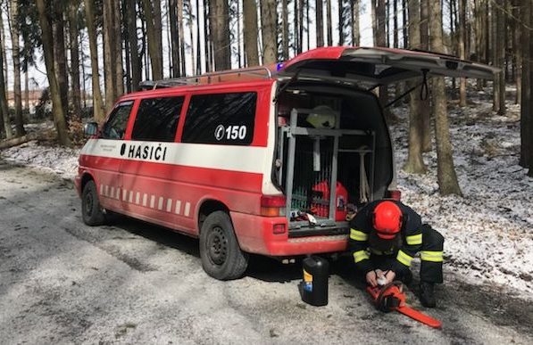
Začátek roku jsme také věnovali údržbě zásahové techniky a inventarizaci a plánu obměny opotřebovaného materiálu. V březnu jsme zasahovali při odklízení stromu přes komunikaci.
Členové výboru se účastnili okrskové schůze, kde přednesli zprávu o činnost našeho sboru za rok 2017.
I sportovní tým se začal připravovat na začátek sezóny. Letošní seriál soutěží Náchodská hasičská Primátor liga začíná již 12.května, což je nezvykle brzo. Času na přípravy je tedy vzhledem k počasí málo. Proto jsme začali fyzickou přípravou. Letošní cíl je umístění v TOP 5.
Na konci ledna jsme uspořádali náš tradiční hasičský ples. Účast byla hojná a děkujeme všem, kteří se přišli bavit a udělali bezvadnou atmosféru. Také děkujeme všem sponzorům.
Letos náš sbor oslaví 135-té výročí založení sboru. Připravujeme velké oslavy s bohatým odpoledním programem pro děti i dospělé, které budou zakončeny večerní taneční zábavou. Oslavy se uskuteční dne 23.6.2018 v Řešetově Lhotě. O programu Vás budeme včas informovat. Můžete se těšit na ukázky hasičské techniky, soutěže pro děti, hudební program a možná přijde i kouzelník.
výbor SDH

SK FOSP
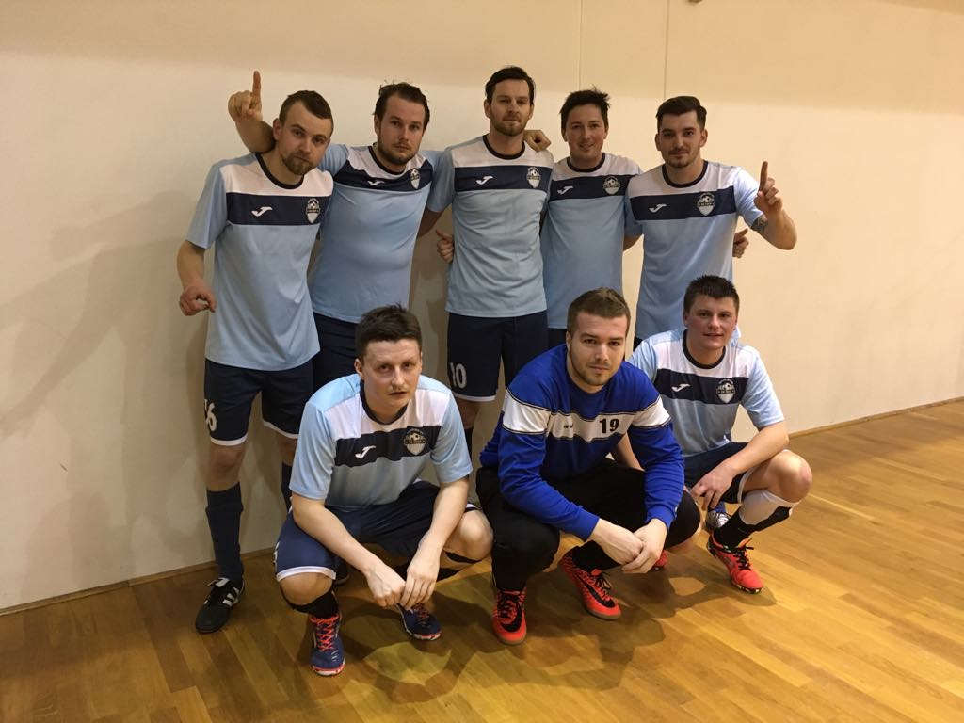
Naše účast na letošním ročníku 2017/2018 v Královéhradeckém přeboru se velmi vydařila, protože tým SK FOSP Řešetova Lhota vyhrál celou soutěž a tím se stal MISTREM LIGY. Cíle byly splněny na 100 % a tento úžasný úspěch se zapíše do historie klubu, jako jeden z nejcennějších. Jelikož jsme vítězi soutěže, máme možnost postoupit do DIVIZE D futsalu, který se hraje v Královéhradeckém a Pardubickém kraji. Tato možnost nás velice láká. Konečné rozhodnutí, zda bude možné naši účast zvládnout po věcné a finanční stránce, bude záviset na vedení klubu.

Výsledky Královéhradeckého přeboru:
1. SK FOSP Řešetova Lhota – FC Hespro HK 4:3, Branky: Werner Tomáš 2, Kadavý Roman, Kozák Daniel, 2. Reds HK – SK FOSP Řešetova Lhota 2:4, Branky: Nožka Lukáš 2, Kadavý Roman, Tolda Matěj, 3. BFK Orel HK – SK FOSP Řešetova Lhota 2:4, Branky: Hauschke Jakub, Kozák Daniel, Nožka Lukáš, Srubjan Pavel, 4. Flamengo HK „B“ – SK FOSP Řešetova Lhota 4:1, Branky: Nožka Lukáš, 5. BFK Orel HK – SK FOSP Řešetova Lhota 3:1, Branky: Werner Tomáš, 6. F.C. Santus Dobruška – SK FOSP Řesetova Lhota 4:6, Branky: Hauschke Jakub 2, Kozák Daniel, Nožka Lukáš, Srubjan Pavel, Tolda Matěj, 7. SK FOSP Řešetova Lhota – Štroncek 7:3, Branky: Hanschke Jakub 3, Kadavý Roman, Kozák Daniel, Nožka Lukáš, Tolda Matěj, 8. Reds HK – SK FOSP Řešetova Lhota 5:5, Branky: Hauschke Jakub 2, Nožka Lukáš 2, Kozák Daniel, 9. F.C. Santus Dobruška – SK FOSP Řešetova Lhota 4:5, Branky: Nožka Lukáš 3, Kozák Daniel, Srkal Marek, 10. SK FOSP Řešetova Lhota – FC Hespro HK 6:2, Branky: Nožka Lukáš 2, Kozák Daniel, Srkal Marek, Srubjan Pavel, Werner Tomáš 11. Flamengo HK „B“ – SK FOSP Řešetova Lhota 2:5, Branky: Kozák Daniel 2, Srkal Marek, Hauschke Jakub, Nožka Lukáš, 12. Štroncek – SK FOSP Řešetova Lhota 5:8, Branky: Kudláček Ladislav 3, Nožka Lukáš 2, Tolda Matěj 2, Hauschke Jakub

Tabulka Královéhradeckého přeboru:

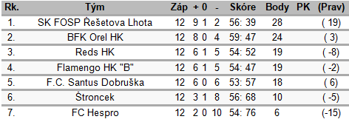

Ing. Michal Bartoš
předseda oddílu

Užitečné informace
Zubní pohotovost duben, květen, červen 2018
Zubní pohotovost je zajišťována v sobotu, neděli a ve svátek od 8.00 do 12.00 hodin.

DUBEN
Neděle 1.4., MUDr. Vlasta Hýblová, Hálkova 367, Náchod, Tel.: 491 428 636
Pondělí 2.4., MUDr. Michal Jánský, ZŠ TGM Bartoňova, Náchod, Tel.: 491 421 604
Sobota 7.4. a neděle 8.4., MUDr. Ludmila Jánská, ZŠ TGM Bartoňova, Náchod, Tel.:
491 421 604
Sobota 14.4., neděle 15.4., MDDr. Michal Jánský, ZŠ TGM Bartoňova, Náchod,
Tel.: 491 421 604
Sobota 21.4.,neděle 22.4., MUDr. Hana Jelenová, Denisovo nábřeží 665, Náchod,
Tel.: 491431 104
Sobota 28.4., neděle 29.4., MUDr. Miroslava Jirmanová, Komenského 48, Nové město nad Metují, Tel.: 491 472 947

KVĚTEN
Úterý 1.5., MUDr. Ludmila Jánská, ZŠ TGM Bartoňova, Náchod, Tel.: 491 421 604
Sobota 5.5., neděle 6.5., MUDr. Petr Juran, Komenského 10, Nové Město nad Metují,
Tel.: 491 472 721
Úterý 8.5., MUDr. Vlasta Hýblová, Hálkova 367, Náchod, Tel.: 491428 636
Sobota 12.5., neděle 13.5., MUDr. Anna Klikarová, Náměstí ČSA 69, Hronov,
Tel.: 491 482 700
Sobota 19.5., neděle 20.5., MUDr. Alois Vejmola, Palckého 20, Náchod, Tel.:491 424 524
Sobota 26.5., Stomatologie RZ, MDDr. Lubomír Šeda, Komenského 72, Nové Město nad Metují, Tel.: 491 472 948
Neděle 27.5., MUDr. Eliška Pištorová, Komenského 72, Nové Město nad Metují,
Tel.:491 472 923

ČERVEN
Sobota 2.6., neděle 3.6., Stomatologie RZ, MDDr. Martin Kyselý, Komenského 72, Nové Město nad Metují, Tel.: 491 472 946
Sobota 9.6., neděle 10.6., MUDr. Jana Malíková, Denisovo nábřeží 665, Náchod,
Tel: 491 428 885
Sobota 16.6., neděle 17.6., MUDr. Hana Matoušová, Komenského 134, Nové Město nad Metují, Tel.: 731 127 071
Sobota 23.6., neděle 24.6., Precident s.r.o.-MDDr.Jan Petřík, Kamenice 113 (pasáž Magnum) Náchod, Tel.: 724 086 199
Sobota 30.6. a neděle 1.7. MUDr. Eliška Pištorová, Komenského 72, Nové Město nad Metují, Tel.: 491 472 923

Společenská kronika

V lednu oslavili svá životní jubilea:
Pristačová Růžena, Starkoč, 86 let, Vilímková Růžena, Řešetova Lhota, 82 let,
Vlček Milan, Řešetova Lhota, 75 let, Tolárková Věra, Starkoč, 75 let, Šafář Jiří, Starkoč, 65 let

V únoru oslavili svá životní jubilea:
Vlčínská Anna, Starkoč , 84 let, Reichertová Olga, Zblov, 82 let, Herden Josef, Studnice, 90 let, Hylenová Jana, Starkoč, 75 let

V březnu oslavili svá životní jubilea:
Vít Jaroslav, Starkoč, 83 let, Šimonová Jitka, Třtice, 70 let, Kuba Vojtěch, Studnice, 75 let, Lelek Jiří, Starkoč, 75 let, Škoda Ladislav, Všeliby, 65 let, Házová Marcela, Všeliby, 65 let

Navždy nás opustili:
Hepnar Zdeněk, Starkoč, 3.1. 2018, 64 let

Narodili se:
Nesvadba Vojtěch, Studnice, 18.12.2017
Kuchařová Michaela, Zblov, 4.1.2018
Prouza František, Řešetova Lhota, 1.2.2018

Rozpočet obce Studnice na rok 2018
 | Příjmy
Paragraf | Popis | Položky |  | Částka v Kč
1111 | Daň z příjmů fyz. osob |  |  | 2 900 000,00 Kč
1112 | Daň z příjmů fyz. osob ze sam.výd.čin. |  |  | 60 000,00 Kč
1113 | Daň z příjmů fyz. osob z kap. výnosů |  |  | 250 000,00 Kč
1121 | Daň z příjmů práv. osob |  |  | 2 900 000,00 Kč
1122 | Daň z příjmů právnických osob za obce |  |  | 270 000,00 Kč
1211 | Daň z přidané hodnoty |  |  | 5 800 000,00 Kč
1340 | Poplatek za provoz., shrom., a odst. kom. odpadu |  |  | 190 000,00 Kč
1341 | Poplatek ze psů |  |  | 25 000,00 Kč
1382 | Odvod loterií a podobných her |  |  | 50 000,00 Kč
1361 | Správní poplatky |  |  | 8 000,00 Kč
1381 | Daň z hazardních her |  |  | 50 000,00 Kč
1511 | Daň z nemovitostí |  |  | 700 000,00 Kč
4112 | Dotace ze státního rozpočtu |  |  | 222 500,00 Kč
1012 | Podnikání a restruktualizace v zeměd. a potrav. |  |  | 25 000,00 Kč
 | 2131 Příjmy z pronájmu pozemků | 25 000,00 Kč
1014 | Ozdrav. hospod. zvířat |  |  | 2 000,00 Kč
 | 2324 Přijaté nekap. příspěvky a náhrady | 2 000,00 Kč
1032 | Podpora ostatních prod. činností -lesní hospodářství |  |  | 1 300 000,00 Kč
 | 2111 Příjmy z poskytování služeb a výrobků | 1 300 000,00 Kč
2141 | Vnitřní obchod (nájem krám) |  |  | 53 000,00 Kč
 | 2112 Příjmy z prodeje zboží | 11 000,00 Kč
 | 2132 Příjmy z pronájmu ost. nemovit. a jejich částí | 42 000,00 Kč
2310 | Pitná voda |  |  | 11 000,00 Kč
 | 2111 Příjmy z poskytování služeb a výrobků | 1 000,00 Kč
 | 2132 Příjmy z pronájmu ost. nemovit. a jejich částí | 10 000,00 Kč
2321 | Odvádění a čištění odpadních vod |  |  | 18 150,00 Kč
 | 2132 Příjmy z pronájmu ost. nemovit. a jejich částí | 18 150,00 Kč
2412 | Záležitosti telekomunikací |  |  | 30 000,00 Kč
 | 2131 Příjmy z pronájmu pozemků (Vodafone) | 30 000,00 Kč
3399 | Ost. záležitosti kultury, církví a sděl. prostředků |  |  | 5 000,00 Kč
 | 2111 Příjmy z poskytování služeb a výrobků | 2 000,00 Kč
 | 2324 Přijaté nekapitálové příspěvky a náhrady | 3 000,00 Kč
3412 | Sportovní zařízení v majetku obce |  |  | 95 000,00 Kč
 | 2111 Příjmy z poskytování služeb a výrobků | 75 000,00 Kč
 | 2324 Přijaté nekap. příspěvky a náhrady | 20 000,00 Kč
3511 | Všeobecná ambulantví péče |  |  | 1 000,00 Kč
 | 2324 Přijaté nekapitálové příspěvky a náhrady | 1 000,00 Kč
3612 | Bytové hospodářství |  |  | 892 000,00 Kč
 | 2111 Příjmy z poskytování služeb a výrobků | 150 000,00 Kč
 | 2132 Příjmy z pronájmu ost. nemovit. a jejich částí | 740 000,00 Kč
 | 2324 Přijaté nekapitálové příspěvky a náhrady | 2 000,00 Kč
3613 | Nebytové hospodářství |  |  | 148 000,00 Kč
 | 2111 Příjmy z poskytování služeb a výrobků | 2 000,00 Kč
 | 2132 Příjmy z pronájmu ost. nemovit. a jejich částí | 130 000,00 Kč
 | 2133 Příjmy z pronájmu movitých věcí | 15 000,00 Kč
 | 2324 Přijaté nekapitálové příspěvky a náhrady | 1 000,00 Kč
3631 | Veřejné osvětlení |  |  | 15 000,00 Kč
 | 2324 Přijaté nekapitálové příspěvky a náhrady | 15 000,00 Kč
3632 | Pohřebnictví |  |  | 10 000,00 Kč
 | 2111 Příjmy z poskytování služeb a výrobků | 10 000,00 Kč
3639 | Komunální služby a územní rozvoj j.n. |  |  | 30 000,00 Kč
 | 3111 Příjmy z prodeje pozemků | 30 000,00 Kč
3722 | Sběr a svoz komunálních odpadů |  |  | 135 000,00 Kč
 | 2111 Příjmy z poskytování služeb a výrobků | 130 000,00 Kč
 | 2112 Příjmy z prodeje zboží | 5 000,00 Kč
3725 | Využívání a zneškodňování kom. odpadů |  |  | 252 000,00 Kč
 | 2131 Příjmy z pronájmu pozemků | 2 000,00 Kč
 | 2324 Přijaté nekapitálové příspěvky a náhrady | 250 000,00 Kč
4359 | Ostatní služby a činnosti v oblasti soc. péče |  |  | 30 000,00 Kč
 | 2324 Přijaté nekapitálové příspěvky a náhrady | 20 000,00 Kč
 | 2111 Příjmy z poskytování služeb a výrobků | 10 000,00 Kč
5512 | Požární ochrana -dobrovolná část |  |  | 1 000,00 Kč
 | 2324 Přijaté nekapitálové příspěvky a náhrady | 1 000,00 Kč
6171 | Činnost místní správy |  |  | 17 000,00 Kč
 | 2111 Příjmy z poskytování služeb a výrobků | 2 000,00 Kč
 | 2324 Přijaté nekapitálové příspěvky a náhrady | 15 000,00 Kč
6310 | Obecné příjmy a výdaje finančních operací |  |  | 1 000,00 Kč
 | 2141 Příjmy z úroků | 1 000,00 Kč
6330 | Převody vlastním fondům v roz. územní úrovně |  |  | 300 000,00 Kč
 | 4134 Převody z rozpočtových účtů | 300 000,00 Kč
8115 | Zůstaatek rok 2017 |  |  | 13 855 848,35 Kč
 | PŘÍJMY CELKEM |  |  | 30 652 498,35 Kč
 | Výdaje
Paragraf | Popis | Položky |  | Částka v Kč
1014 | Ozdravování hospodářských zvířat |  |  | 8 000,00 Kč
 | 5169 Nákup ostatních služeb | 5 000,00 Kč
 | 5321 Neinvestiční transfery obcím | 3 000,00 Kč
1032 | Pěstební činnost lesy |  |  | 834 752,50 Kč
 | 5169 Nákup ostatních služeb | 760 000,00 Kč
 | 5909 Ostatní nein. výdaje - vyrovnání les Kozlář | 74 752,50 Kč
2141 | Vnitřní obchod |  |  | 99 000,00 Kč
 | 5138 Nákup zboží (za účelem dalšího prodeje) | 50 000,00 Kč
 | 5164 Nájemné | 42 000,00 Kč
 | 5179 Ostatní nákupy j.n. | 7 000,00 Kč
2212 | Silnice |  |  | 5 223 000,00 Kč
 | 5139 Nákup materiálu j.n. | 40 000,00 Kč
 | 5156 Pohonné hmoty a maziva | 3 000,00 Kč
 | 5169 Nákup ostatních služeb | 100 000,00 Kč
 | 5171 Opravy a udržování | 400 000,00 Kč
 | 6121 Budovy, haly a stavby
 | Chodník za poštou | 1 350 000,00 Kč
 | Chodník kolem ZŠ | 2 600 000,00 Kč
 | Měřiče rychlosti | 250 000,00 Kč
 | Projekty chodník Starkoč, Studnice a Zblov | 480 000,00 Kč
2310 | Pitná voda |  |  | 1 605 000,00 Kč
 | 5169 Nákup ostatních služeb | 2 000,00 Kč
 | 5171 Opravy a udržování | 3 000,00 Kč
 | 6313 Investiční transfery (vodovod pod Skálu) | 1 600 000,00 Kč
2321 | Odvádění a čištění odpadních vod |  |  | 1 376 000,00 Kč
 | 5171Opravy a udržování (plán obnovy) | 1 121 000,00 Kč
 | 5169 Nákup ostatních služeb | 5 000,00 Kč
 | 6121 Budovy, haly a stavby (projekt kanal. Studnice) | 250 000,00 Kč
3111 | Mateřské školy |  |  | 9 000,00 Kč
 | 5151 Studená voda | 4 000,00 Kč
 | 5169 Nákup ostatních služeb | 5 000,00 Kč
3113 | Základní školy |  |  | 1 351 381,40 Kč
 | 5331 Neinvestiční příspěvky zřízeným příspěvk. organ. | 1 024 000,00 Kč
 | 5171 Opravy a udržování | 327 381,40 Kč
3314 | Činnosti knihovnické |  |  | 25 000,00 Kč
 | 5339 Neinvestiční transfery cizím příspěvkovým organ. | 25 000,00 Kč
3330 | Činnost registrovaných církví |  |  | 45 000,00 Kč
 | 5223 Neinv. transfery církvím
 | příspěvek kostel katolický | 15 000,00 Kč
 | příspěvek kostel husitský | 30 000,00 Kč
3341 | Rozhlas a televize |  |  | 15 000,00 Kč
 | 5169 Nákup ostatních služeb | 15 000,00 Kč
3349 | Ostatní záležitosti sdělovacích prostředků |  |  | 2 000,00 Kč
 | 5339 Rodný kraj | 2 000,00 Kč
3399 | Ostatní záležitosti kultury |  |  | 246 500,00 Kč
 | 5041 Odměny za užití duševního vlastnictví | 10 000,00 Kč
 | 5136 Knihy, učební pomůcky a tisk | 5 000,00 Kč
 | 5137 Drobný hmotný dlouhodobý majetek | 2 000,00 Kč
 | 5139 Nákup materiálu j.n. | 15 000,00 Kč
 | 5151 Studená voda | 500,00 Kč
 | 5153 Plyn | 15 000,00 Kč
 | 5154 Elektrická energie | 5 000,00 Kč
 | 5162 Služby telekomunikací a radikomunikací | 8 000,00 Kč
 | 5164 Nájemné | 70 000,00 Kč
 | 5167 Služby školení a vzdělávání | 2 000,00 Kč
 | 5168 Zpracování dat a služby souv. s inf. technol. | 2 000,00 Kč
 | 5169 Nákup ostatních služeb | 13 000,00 Kč
 | 5171 Opravy a udržování | 12 000,00 Kč
 | 5175 Pohoštění | 4 000,00 Kč
 | 5194 Věcné dary | 25 000,00 Kč
 | 5222 Neinvestiční transfery spolkům.(Vysok. kohout) | 2 000,00 Kč
 | 5492 Dary obyvatelstvu | 10 000,00 Kč
 | 6121 Budovy, haly a stavby (projekt WC koupaliště) | 46 000,00 Kč
3412 | Sportovní zařízení v majetku obce |  |  | 1 140 000,00 Kč
 | 5137 Drobný hmotný dlouhodobý majetek | 80 000,00 Kč
 | 5139 Nákup materiálu j.n. | 40 000,00 Kč
 | 5151 Studená voda | 10 000,00 Kč
 | 5153 Plyn | 50 000,00 Kč
 | 5154 Elektrická energie | 75 000,00 Kč
 | 5169 Nákup ostatních služeb | 90 000,00 Kč
 | 5171 Opravy a udržování | 150 000,00 Kč
 | 6121 Budovy, haly a stavby
 | Oplocení forbalového hřiště | 45 000,00 Kč
 | Vrtaná studna +akumulační nádrže | 200 000,00 Kč
 | Nářaďovna Starkoč , podíl obce 50% | 400 000,00 Kč
3419 | Ostatní tělovýchovná činnost |  |  | 100 000,00 Kč
 | 5222 Neinvestiční transfery občan. sdružením
 | příspěvek TJ Sokol Starkoč | 40 000,00 Kč
 | příspěvek Florbal Studnice | 15 000,00 Kč
 | příspěvek T.J. Sokol Studnice | 30 000,00 Kč
 | příspěvek FOSP | 15 000,00 Kč
3421 | Využití volného času dětí a mládeže |  |  | 76 000,00 Kč
 | 5139 Nákup materiálu j.n. | 1 000,00 Kč
 | 5169 Nákup ostatních služeb | 10 000,00 Kč
 | 5171 Opravy a udržování | 20 000,00 Kč
 | 6121 Budovy, haly a stavby (trojhrazda) | 45 000,00 Kč
3511 | Všeobecná ambulantní péče |  |  | 34 000,00 Kč
 | 5151 Studená voda | 2 000,00 Kč
 | 5153 Plyn | 10 000,00 Kč
 | 5154 Elektrická energie | 7 000,00 Kč
 | 5162 Služby telekomunikací a radikomunikací | 10 000,00 Kč
 | 5171 Opravy a udržování | 5 000,00 Kč
3512 | Stomatologická péče |  |  | 30 000,00 Kč
 | 5171 Opravy a udržování | 30 000,00 Kč
3539 | Ostatní zdravotnická zařízení |  |  | 10 000,00 Kč
 | 5223 Neinv. transfery církvím a nábož. společnostem | 10 000,00 Kč
3612 | Bytové hospodářství |  |  | 113 000,00 Kč
 | 5137 Drobný hmorný dlouhodobý majetek | 3 000,00 Kč
 | 5139 Nákup materiálu j.n. | 5 000,00 Kč
 | 5151 Studená voda | 15 000,00 Kč
 | 5154 Elektrická energie | 3 000,00 Kč
 | 5169 Nákup ostatních služeb | 2 000,00 Kč
 | 5171 Opravy a udržování | 50 000,00 Kč
 | 5909 Ostatní nein. výdaje | 35 000,00 Kč
3613 | Nebytové hospodářství |  |  | 310 000,00 Kč
 | 5139 Nákup materiálu j.n. | 10 000,00 Kč
 | 5151 Studená voda | 3 000,00 Kč
 | 5154 Elektrická energie | 2 000,00 Kč
 | 5169 Nákup ostatních služeb | 15 000,00 Kč
 | 5171 Opravy a udržování | 80 000,00 Kč
 | Oprava komínů a sanace omítek Všeliby | 40 000,00 Kč
 | Oprava střechy na boudě na koupališti Starkoč | 160 000,00 Kč
3631 | Veřejné osvětlení |  |  | 175 000,00 Kč
 | 5154 Elektrická energie | 140 000,00 Kč
 | 5171 Opravy a udržování | 35 000,00 Kč
3632 | Pohřebnictví |  |  | 12 000,00 Kč
 | 5139 Nákup materiálu j.n. | 1 000,00 Kč
 | 5151 Studená voda | 1 000,00 Kč
 | 5169 Nákup ostatních služeb | 5 000,00 Kč
 | 5171 Opravy a udržování | 5 000,00 Kč
3639 | Komunální služby a územní rozvoj |  |  | 301 130,00 Kč
 | 5169 Nákup ostatních služeb | 100 000,00 Kč
 | 5329 Ostatní neinv. transfery veř. rozp. územní úrovně
 | příspěvek Svazek obcí 1866 | 117 000,00 Kč
 | příspěvek Region Novoměstsko | 11 130,00 Kč
 | 5362 Platby daní a poplatků státnímu rozpočtu | 3 000,00 Kč
 | 6130 Pozemky | 70 000,00 Kč
3721 | Sběr a svoz nebezpečných odpadů |  |  | 1 000,00 Kč
 | 5169 Nákup ostatních služeb | 1 000,00 Kč
3722 | Sběr a svoz komunálních odpadů |  |  | 410 000,00 Kč
 | 5138 Nákup zboží (za účelem dalšího prodeje) | 5 000,00 Kč
 | 5139 Nákup materiálu j.n. | 5 000,00 Kč
 | 5169 Nákup ostatních služeb | 380 000,00 Kč
 | 5171 Opravy a udržování | 20 000,00 Kč
3725 | Využívání a zneškodňování kom. odpadů |  |  | 3 761 000,00 Kč
 | 5139 Nákup materiálu j.n. | 1 000,00 Kč
 | 5169 Nákup ostatních služeb | 160 000,00 Kč
 | 6121 Budovy, haly, stavby
 | Sběrný dvůr Studnice | 3 600 000,00 Kč
3744 | Protierozní, protilavinová a protipožátní ochrana |  |  | 16 800,00 Kč
 | 5162 Služby telekomunikací a radikomunikací | 500,00 Kč
 | 5169 Nákup ostatních služeb | 16 300,00 Kč
3745 | Péče o vzhled obcí a veřejnou zeleň |  |  | 180 000,00 Kč
 | 5137 Drobný hmotný dlouhodobý majetek | 20 000,00 Kč
 | 5139 Nákup materiálu j.n. | 50 000,00 Kč
 | 5156 Pohonné hmoty a maziva | 20 000,00 Kč
 | 5169 Nákup ostatních služeb | 80 000,00 Kč
 | 5171 Opravy a udržování | 10 000,00 Kč
3900 | Ostatní činnosti související se služ. pro obyvatelstvo |  |  | 5 000,00 Kč
 | 5222 Neinvest. Transfery spolkům | 2 000,00 Kč
 | 5240 Neinves. Nedotační transfery | 3 000,00 Kč
4351 | Osobní asist., peč. služba |  |  | 5 000,00 Kč
 | 5222 Neinvestiční transfery občan. sdružením | 5 000,00 Kč
4356 | Denní stacionáře a centra denních služeb |  |  | 5 000,00 Kč
 | 5229 ostatní meinv. Transfery | 5 000,00 Kč
4359 | Ostatní služby a činnosti v oblasti soc. péče |  |  | 155 000,00 Kč
 | 5133 Léky a zdravotnický materiál | 1 000,00 Kč
 | 5139 Nákup materiálu j.n. | 1 000,00 Kč
 | 5151 Studená voda | 16 000,00 Kč
 | 5153 Plyn | 82 000,00 Kč
 | 5154 Elektrická energie | 15 000,00 Kč
 | 5169 Nákup ostatních služeb | 10 000,00 Kč
 | 5171 Opravy a udržování | 30 000,00 Kč
5512 | Požární ochrana |  |  | 1 971 000,00 Kč
 | 5137 Drobný hmotný dlouhodobý majetek | 130 000,00 Kč
 | 5139 Nákup materiálu j.n. | 5 000,00 Kč
 | 5154 Elektrická energie | 15 000,00 Kč
 | 5156 Pohonné hmoty a maziva | 10 000,00 Kč
 | 5162 Služby telekomunikací a radikomunikací | 500,00 Kč
 | 5163 Služby peněžních ústavů a pojištění vozidla | 19 500,00 Kč
 | 5169 Nákup ostatních služeb (kurzy) | 6 000,00 Kč
 | 5171 Opravy a udržování | 35 000,00 Kč
 | 6121 Budovy, haly a stavby
 | Rekonstrukce požární zbrojnice Starkoč | 1 750 000,00 Kč
6112 | Zastupitelstva obcí |  |  | 1 116 000,00 Kč
 | 5023 Odměny členů zastupitelstva obce | 850 000,00 Kč
 | 5031 Povinné pojistné na soc. zabez. | 160 000,00 Kč
 | 5032 Povinné poj. na veřejné zdravotní pojištění | 75 000,00 Kč
 | 5162 Služby telekomunikací a radikomunikací | 10 000,00 Kč
 | 5163 Služby peněžních ústavů | 5 000,00 Kč
 | 5167 Služby školení a vzdělávání | 10 000,00 Kč
 | 5173 Cestovné | 3 000,00 Kč
 | 5175 Pohoštění | 3 000,00 Kč
6171 | Činnost místní správy |  |  | 2 740 000,00 Kč
 | 5011 Platy zaměstnanců v pracovním poměru | 1 350 000,00 Kč
 | 5021 Ostatní osobní výdaje | 130 000,00 Kč
 | 5031 Povinné pojistné na soc. zabez. | 350 000,00 Kč
 | 5032 Povinné poj. na veřejné zdravotní pojištění | 150 000,00 Kč
 | 5038 Povinné pojistné na úrazové pojištění | 5 000,00 Kč
 | 5041 Odměny za užití duševního vlastnictví | 2 000,00 Kč
 | 5132 Ochranné pomůcky | 6 000,00 Kč
 | 5134 Prádlo, oděv a obuv | 8 000,00 Kč
 | 5136 Knihy, učební pomůcky a tisk | 3 000,00 Kč
 | 5137 Drobný hmotný dlouh. majetek | 35 000,00 Kč
 | 5139 Nákup materiálu j.n. | 40 000,00 Kč
 | 5151 Studená voda | 5 000,00 Kč
 | 5153 Plyn | 75 000,00 Kč
 | 5154 Elektrická energie | 20 000,00 Kč
 | 5156 Pohonné hmoty a maziva | 25 000,00 Kč
 | 5161 Služby pošt | 13 000,00 Kč
 | 5162 Služby telekomunikací a radikomunikací | 12 000,00 Kč
 | 5163 Služby peněžních ústavů | 6 000,00 Kč
 | 5166 Konzultační, por. a právní služby | 32 000,00 Kč
 | 5167 Služby školení a vzdělávání | 7 000,00 Kč
 | 5168 Zpracování dat a služby souv. s inf. technol. | 70 000,00 Kč
 | 5169 Nákup ostatních služeb | 200 000,00 Kč
 | 5171 Opravy a udržování | 50 000,00 Kč
 | 5173 Cestovné | 1 000,00 Kč
 | 5175 Pohoštění | 5 000,00 Kč
 | 5179 Ostatní nákupy j.n. | 5 000,00 Kč
 | 5182 Poskytované zálohy vlastní pokladně | 3 000,00 Kč
 | 5192 Poskytnuté nein. příspěvky a náhrady | 4 000,00 Kč
 | 5321 Neinvestiční transfery obcím | 3 000,00 Kč
 | 5424 Náhrady mezd v době nemoci | 5 000,00 Kč
 | 6121 Budovy, haly a stavby (plynový kotel) | 60 000,00 Kč
 | 6125 Výpočetní technika | 60 000,00 Kč
6310 | Obecné příjmy a výdaje z finančních operací |  |  | 95 000,00 Kč
 | 5141 Úroky vlastní | 70 000,00 Kč
 | 5163 Služby peněžních ústavů | 25 000,00 Kč
6320 | Pojištění funkčně nespecifikované |  |  | 60 000,00 Kč
 | 5163 Služby peněžních ústavů | 60 000,00 Kč
6330 | Převody vlastním fon. v rozpočtech územní úrovně |  |  | 300 000,00 Kč
 | 5345 Převody vlastním roz. účtům | 300 000,00 Kč
6399 | Ostatní finanční operace (DPH) |  |  | 250 000,00 Kč
 | 5362 Platby daní a poplatků státnímu rozpočtu | 250 000,00 Kč
6409 | Ostatní činnosti j.n.(příspěvek MAS) |  |  | 1 000,00 Kč
 | 5222 Neinvestiční transfery občanským sdružením | 1 000,00 Kč
8124 | Splázky úvěru na kanalizaci Zblov a MŠ |  |  | 581 000,00 Kč
8115 | Finanční rezerva |  |  | 5 858 934,45 Kč
 | VÝDAJE CELKEM |  |  | 30 652 498,35 Kč
 | Schváleno na zasedání zastupiteltva obce 12.2.2012

Zápisy
Zápis ze zasedání Zastupitelstva obce Studnice č. 30/2018 ze dne 12.2.2018
Přítomno: 9 zastupitelů, omluven: Jiří Stach, Kristýna Kubínová, hosté: 4
Začátek jednání: 19,00 hodin
Konec jednání: 19,50 hodin

1.Zahájení a uvítání hostů
Zasedání ZO zahájila a zastupitele uvítala starostka Helena Toldová. Je přítomno 9 členů zastupitelstva, ZO je usnášení schopné.
2.Volba zapisovatele, ověřovatelů a návrhové komise
Zapisovatel – Jiří Holý Pro: 9, proti: 0, zdržel se: 0.
Ověřovatelé – Bořivoj Červenka, Pavel Řídký Pro: 9, proti: 0, zdržel se: 0.
Návrhová komise – Tomáš Burdych, Luboš Mědílek Pro: 9, proti: 0, zdržel se: 0.

3.Schválení programu
ZO schválilo program zasedání dle pozvánky s doplněním o tento bod:
Schválení výše úhrady za odpad
Pro: 9, proti: 0, zdržel se: 0.

4.Kontrola zápisu ze zasedání č. 29/2017
ZO schválilo zápis ze zasedání ze dne 11.12. 2017 bez připomínek.
Pro 9, proti: 0, zdržel se: 0.

5.Schválení rozboru hospodaření v lesích obce Studnice
Pan Kašpar a pan Veverka ze společnosti Lesy Města Náchoda seznámili ZO s hospodařením v lesích obce Studnice v roce 2017 a s plánem hospodaření pro letošní rok. ZO schválilo hospodaření v lesích obce Studnice a lese Kozláři za rok 2017 bez připomínek.
Pro: 9, proti: 0, zdržel se: 0.
6.Schválení prodeje stavebního pozemku za MŠ
Záměr prodeje byl řádně vyvěšen na úřední desce. ZO schválilo prodej stavebního pozemku za MŠ p.p.č 1082/28 a p.p.č. 1080/1 v k.ú. Studnice u Náchoda za cenu 500,-Kč /m² panu T. V., Náchod.
Pro: 9, proti: 0, zdržel se: 0.

7.Schválení rozpočtu na rok 2018
ZO bylo seznámeno s rozpočtem příspěvkové organizace Základní škola a Mateřská škola, Studnice, okr. Náchod. ZO schválilo rozpočet příspěvkové organizace na rok 2018.
Pro: 9, proti: 0, zdržel se: 0.

ZO schválilo rozpočet obce Studnice na rok 2018 jako schodkový s celkovými příjmy ve výši 16 796 650,-Kč a výdaji ve výši 24 212 563,90 Kč a financováním ve výši 7 415 913,90 Kč, které se skládá z krátkodobých prostředků na bankovních účtech ve výši 7 996 913,90 Kč a splátek úvěru ve výši 581 000,- Kč. Rozpočet má závazné ukazatele v paragrafovém členění.
Pro: 9, proti: 0, zdržel se: 0.

ZO schválilo střednědobý výhled rozpočtu příspěvkové organizace Základní škola a Mateřská škola, Studnice, okr. Náchod na období 2019-2020.
Pro: 9, proti: 0, zdržel se: 0.

ZO schválilo střednědobý výhled rozpočtu obce Studnice na období 2019–2020.
Pro: 9, proti: 0, zdržel se: 0.

8.Schválení smlouvy o budoucí smlouvě o zřízení věcného břemene s Povodím Labe
ZO schválilo smlouvu o budoucí smlouvě o zřízení věcného břemene č. 6DHM180003 s Povodím Labe s.p.. Jedná se o uložení vodovodní řadu na Skálu přes potok Olešnice.
Pro: 9 , proti: 0, zdržel se: 0.
Smlouva je přílohou zápisu č. 2

9.Schválení dohody o změně průběhu části obecní hranice v rámci KPÚ Všeliby
ZO bylo seznámeno s návrhem dohody o změně průběhu části obecní hranice mezi obcí Studnice a obcí Žernov. Důvodem změny je skutečnost, že stávající hranice vede středem polní cesty. Jedná se o úpravu hranice s nulovým rozdílem výměr. ZO schválilo dohodu o změně průběhu části obecní hranice mezi obcí Studnice a obcí Žernov
Pro: 9 , proti: 0, zdržel se: 0.
Dohoda je přílohou zápisu č. 3

10.Schválení smlouvy o smlouvě budoucí o zřízení věcného břemene a právu provést stavbu s ČEZ Distribuce a.s.
ZO schválilo Smlouvu o smlouvě budoucí o zřízení věcného břemene a právu provést stavbu č. IV-12-20165573/SoBS/2 s ČEZ Distribuce a.s. na pozemku p.č. 210/3 v k.ú. Starkoč u Vysokova, přípojka knn pro RD na p.p.č. 214/5.
Pro: 9, proti: 0, zdržel se: 0.
Smlouva je přílohou zápisu č. 4

11.Projednání žádosti o ukončení pachtovní smlouvy na rybník ve Starkoči
Český rybářský svaz, z.s. si podal žádost o ukončení pachtovní smlouvy na rybník ve Starkoči na pozemku p.č. 757 k.ú. Starkoč u Vysokova. ZO se předem seznámilo se zněním pachtovní smlouvy. Na jejím základě se shodlo, že starostka prověří stav rybníka s kompetentní osobou. Pokud bude rybník v řádném stavu, souhlasí ZO s ukončením pachtovní smlouvy k 31.3.2018. V případě, že nebude rybník v řádném stavu bude se ukončení smlouvy řešit na dubnovém zasedání zastupitelstva.
Pro: 9, proti: 0, zdržel se: 0.
ZO schválilo záměr pachtu rybníka ve Starkoči na p.p.č 757 a 778/1 v k.ú. Starkoč u Vysokova.
Pro: 9, proti: 0, zdržel se: 0.

12.Projednání informace k riziku navýšení nákladů na odpadové hospodářství
ZO vzalo na vědomí informaci České asociace odpadového hospodářství, stanovisko Úřadu vlády České republiky k dané problematice a postoj Sdružení místních samospráv ČR, která se staví proti navýšení nákladů na odpadové hospodářství a bude podnikat veškeré možné kroky vedoucí proti tomuto navýšení. Obec Studnice je členem SMS ČR a SMO ČR, kteří jednají ve prospěch obcí a měst.

13.Projednání rozpočtového opatření č. 12/2017
ZO vzalo na vědomí rozpočtové opatření č. 12/2017
Starostka obce schvaluje Rozpočtové opatření č.12/2017 k 31.12.2017
Příjmy:
1) Navýšíme pol. 4116-Ost. neinvestiční přijaté transfery ze SR o částku 15.000,- Kč (dotace na zaměstnance z ÚP). Ve výdajích navýšíme kap. 6171-Činnost místní správy pol. 5011-Platy zaměstnanců v prac. poměru o 11.235,- Kč, pol. 5031-Povinné pojistné na soc. zabezpečení a příspěvek na stát.politiku zaměstnanosti o 2.809,- Kč a pol. 5032-Povinné pojistné na veřejné zdravotní pojištění o 956,- Kč.
2) Navýšíme pol. 4116-Ost. neinvestiční přijaté transfery ze SR o částku 53.720,- Kč (fin. příspěvek na hospodaření v lesích). Ve výdajích o tuto částku navýšíme kap. 1032-Podpora ost. produkčních činností pol. 5169-Nákup ostatních služeb.
3) Zavedeme pol. 4216-Ost. investiční přijaté transfery ze SR v částce 1.000.000,- Kč. Ve výdajích o tuto částku navýšíme kap. 2212-Silnice pol. 6121-Budovy, haly a stavby.
4) Navýšíme kap. 3412-Sportovní zařízení v majetku obce pol. 2324-Přijaté nekapitál. příspěvky a náhrady o 25.000,- Kč. Ve výdajích o tuto částku navýšíme kap. 3412-Sportovní zařízení v majetku obce pol. 6121-Budovy, haly a stavby.
5) Navýšíme kap. 3632-Pohřebnictví pol. 2111-Příjmy z poskytování služeb a výrobků o 5.000,- Kč. Ve výdajích o tuto částku navýšíme kap. 3632-Pohřebnictví pol. 5169-Nákup ostatních služeb.
6) Navýšíme kap. 6330-Převody vlastním fondům v rozpočtech úz.úrovně pol.4134-Převody z rozpočtových účtů o 1.000.000,- Kč. Ve výdajích o tuto částku navýšíme kap. 6330-Převody vlastním fondům v rozpočtech úz.úrovně pol. 5345-Převody vlastním rozpočtovým účtům (převod fin. prostředků z účtu ČNB na BÚ).
Výdaje:
1) Navýšíme kap. 3421-Využití volného času dětí a mládeže pol. 5171-Opravy a udržování o 9.000,- Kč. O tuto částku snížíme pol. 8115-Změna stavu krátkodob. prostř. na bankovních účtech (drobné opravy na hřišti).
2) Navýšíme kap. 3612-Bytové hospodářství pol. 5151-Studená voda o 8.000,- Kč. O tuto částku snížíme pol. 8115-Změna stavu krátkodob. prostř. na bankovních účtech.
3) Navýšíme kap. 3639-Komunální služby a úz. rozvoj pol. 5139-Nákup materiálu o 6.000,- Kč. O tuto částku snížíme pol. 8115-Změna stavu krátkodob. prostř. na bankovních účtech.
14. Schválení úhrady z odpad za rok 2017
ZO schválilo výši úhrady na jednoho obyvatele za odpad za rok 2017 ve výši pro jednotlivé části obce:
Studnice 570,- Kč
Starkoč 630,- Kč
Řešetova Lhota 355,- Kč
Poplatek pro chalupáře na rok 2018: 400,-Kč
Pro: 9, proti: 0, zdržel se: 0.

15.Schválení pravomocí starostky k rozpočtovým opatřením
ZO stanovilo v souladu s § 102 odst. 2 písm. a) zákona č. 128/2000 Sb. o obcích (obecní zřízení), ve znění pozdějších předpisů kompetenci starostky obce k provádění jednotlivých rozpočtových opatření v následujícím rozsahu: do výše 100.000,- Kč,
jsou-li vyvolaná organizačními změnami na obecním úřadě, pokud tyto změny nevyvolávají další nároky na finanční prostředky obce (nezvyšuje se celkový rozpočet výdajů obce)
Rozpočtová opatření v částkách vyšších může starostka obce samostatně provádět jen v případech:
a) rozpočtového zapojení účelově přidělených finančních prostředků z jiných rozpočtů.
b) kdy zapojení výdaje vyžaduje nutný výdaj na zajištění chodu obce, v případě havárií nebo stavu nouze, výdaj k odvrácení možných škod, dále když včasné provedení úhrady je vázáno penalizací a dopady penalizací mohou výrazně překročit případná rizika z neoprávněné úhrady
c) úhrady pokut, penále z rozhodnutí nadřízených orgánů a dohledů a další nutné výdaje, kdy schválení rozpočtového opatření je nezbytné a má jen formální charakter, protože výdaj musí být realizován
d) v příjmech neomezeně
Starostka by měla rozpočtová opatření dávat písemnou formou na vědomí účetní obce a zastupitelstvu a číslovat je.
Např. takto: Starostka obce schvaluje dne…… rozpočtové opatření č. 1:
Přesun paragrafu 6171 přesun z položky 5169 na paragraf 3612 položku 5021 ve výši 20 tis. Kč…..
TERMÍN:
ZODPOVÍDÁ:
Podpis starostky:

Pro: 9, proti: 0, zdržel se: 0.

16.Různé
Tomáš Burdych upozornil, že ve Třtici u Jirmanových teče voda přes komunikaci – starostka situaci prověří
David Línek vznesl dotaz ohledně smotaných drátů u lamp nového osvětlení na Pastviště – starostka zjistí odpověď při příležitosti kolaudace, která proběhne v pátek 16.2.2018.

Vydala obec Studnice v dubnu 2018 jako celkem 135. Zpravodaj (25. ročník číslo 1)

Zpravodaj je registrován Ministerstvem kultury ČR pod evid. č. MK ČR E 21609
Redakční rada: Ing. Helena Toldová, Aleš Antoš, Mgr. Kristýna Kubínová
Stránky obce Studnice: www.obecstudnicena.cz
Stránky „Svazku obcí 1866“: www.svazekobci1866.cz
Zasílání příspěvků: urad@obecstudnicena.cz do 15.6.2018
Redakční rada neodpovídá za obsah autorských příspěvků.

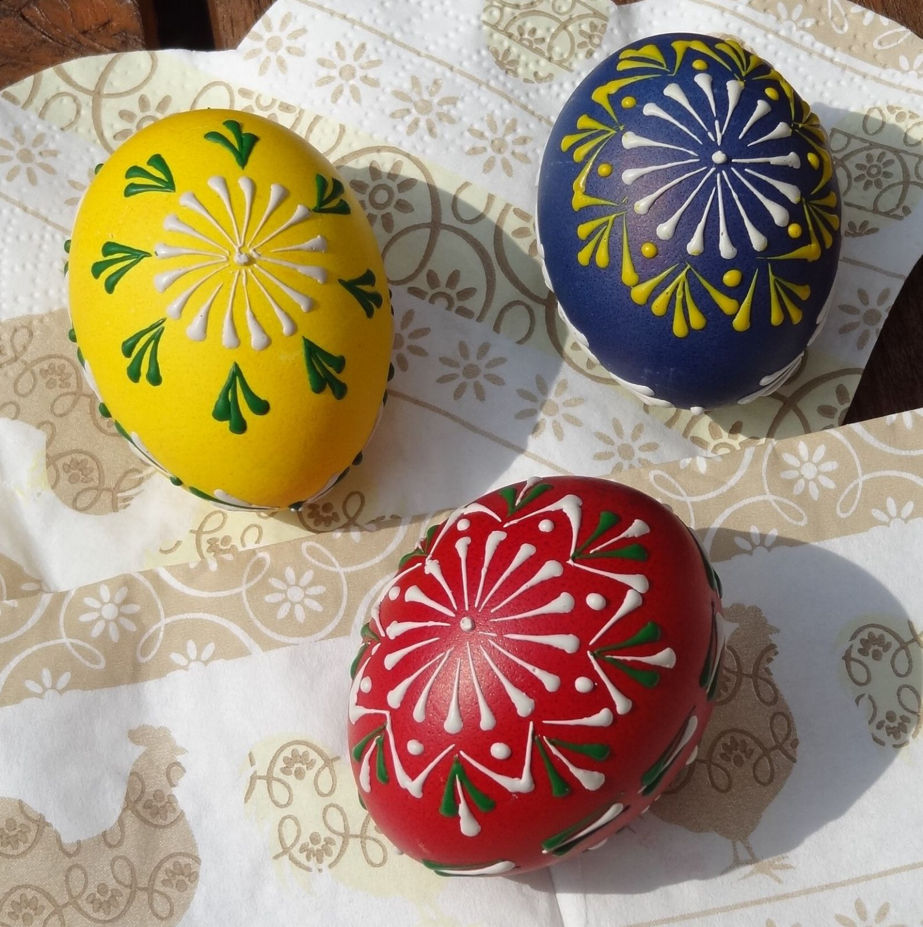

111
Kraslice, které letos čekaly na koledníky u paní Věry Burdychové

